CHƯƠNG 1
TỔNG QUAN VỀ LẬP TRÌNH MẠNG

1.1. Cơ chế giao tiếp liên quá trình là gì ?
Truyền thông là một khái niệm dùng để chỉ sự giao tiếp, trao đổi thông tin giữa hai hay nhiều thực thể trong một hệ thống nào đó. Nếu hệ thống mà chúng ta xem xét là xã hội loài người, thì truyền thông có thể là quá trình trao đổi thông tin giữa người với người trong cuộc sống thông qua các phương tiện truyền tải thông tin khác nhau như không khí (trong trò chuyện trực tiếp), hệ thống điện thoại, sách, báo, các phương tiện nghe nhìn, mạng máy tính...
Nếu hệ thống mà chúng ta xem xét là một hệ thống máy tính hay một hệ thống mạng thì truyền thông có thể được phân thành hai mức:
- Mức phần cứng: là sự giao tiếp, trao đổi thông tin giữa các bộ phận vật lý cấu thành nên hệ thống máy tính như CPU, bộ nhớ, thiết bị vào ra, card giao tiếp mạng, nhờ vào các phương tiện truyền thông như hệ thống BUS nội, hệ thống BUS vào ra hay các dây cáp mạng.
- Mức phần mềm: là sự giao tiếp, trao đổi thông tin giữa các thành phần bên trong của một chương trình hay giữa các chương trình với nhau thông qua các cơ chế truyền thông được hỗ trợ bởi các hệ điều hành, hệ điều hành mạng.
Trong các hệ thống máy tính đơn nhiệm (monotasking) cổ điển, ví dụ MS-DOS, tại một thời điểm chỉ cho phép tồn tại một quá trình. Việc giao tiếp, trao đổi thông tin chỉ diễn ra trong phạm vi của một chương trình. Đó là sự giao tiếp giữa các thủ tục dưới hình thức chia sẻ các biến toàn cục, hay bằng cách truyền các tham số khi gọi hàm, thủ tục hay bằng giá trị trả về của một hàm. Ngược lại, trong các hệ thống đa nhiệm (multitasking) có nhiều quá trình tồn tại song song nhau, mỗi quá trình được thực hiện trong một không gian địa chỉ (Address space) riêng biệt. Việc giao tiếp giữa các quá trình muốn thực hiện được đòi hỏi phải có những tiện ích hỗ trợ bởi hệ điều hành, hệ điều hành mạng. Các tiện ích này thường được gọi với cái tên là Cơ chế giao tiếp liên quá trình (IPC - Inter-Process Communication).
1.2. Phân loại cơ chế giao tiếp liên quá trình
Các cơ chế giao tiếp liên quá trình được hỗ trợ bởi các hệ điều hành đa nhiệm, hệ điều hành mạng. Được chia ra làm hai loại:
- Loại 1: Cơ chế giao tiếp liên quá trình hỗ trợ giao tiếp giữa các quá trình trên cùng một máy tính. (Hình H1.1)
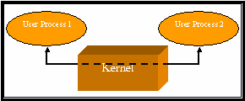
Hình 1.1 - Cơ chế giao tiếp liên quá trình loại 1
- Loại 2: Cơ chế giao tiếp liên quá trình hỗ trợ giao tiếp giữa các quá trình nằm trên các máy tính khác nhau (Hình H1.2).
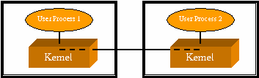
Hình 1.2 - Cơ chế giao tiếp liên quá trình loại 2
Trong cơ chế giao tiếp liên quá trình trên cùng một máy, dữ liệu trao đổi qua lại giữa các quá trình phải đi xuyên qua hạt nhân (kernel) của hệ điều hành. Đó có thể là một vùng nhớ dùng chung cho các quá trình đã được qui định trước bởi hệ điều hành, hay một tập tin trên đĩa được quản lý bởi hệ điều hành trong đó một quá trình sẽ ghi dữ liệu vào, quá trình khác đọc dữ liệu ra.
Trong cơ chế giao tiếp liên quá trình trên các máy tính khác nhau, dữ liệu trao đổi giữa các quá trình không những phải đi qua hạt nhân như cơ chế giao tiếp liên quá trình trên một máy tính mà hơn thế các hạt nhân của các máy có liên quan phải hiểu nhau. Nói cách khác các hạt nhân phải thoả thuận trước với nhau về các qui tắc trao đổi thông tin giữa chúng. Thông thường ta gọi các qui tắc này là các giao thức (Protocol).
1.3. Mô hình tham khảo OSI
Để dễ dàng cho việc kết nối và trao đổi thông tin giữa các máy tính với nhau, vào năm 1983, Tổ chức tiêu chuẩn thế giới ISO đã phát triển một mô hình cho phép hai máy tính có thể gởi và nhận dữ liệu cho nhau. Mô hình này dựa trên tiếp cận phân tầng (lớp), với mỗi tầng đảm nhiệm một số các chức năng cơ bản nào đó và được gọi là mô hình OSI.
Để hai máy tính có thể trao đổi thông tin được với nhau cần có rất nhiều vấn đề liên quan. Ví dụ như cần có Card mạng, dây cáp mạng, điện thế tín hiệu trên cáp mạng, cách thức đóng gói dữ liệu, điều khiển lỗi đường truyền,... Bằng cách phân chia các chức năng này vào những tầng riêng biệt nhau, việc viết các phần mềm để thực hiện chúng trở nên dễ dàng hơn. Mô hình OSI giúp đồng nhất các hệ thống máy tính khác biệt nhau khi chúng trao đổi thông tin. Mô hình này gồm có 7 tầng:
7. Tầng ứng dụng (Application Layer)
Đây là tầng trên cùng, cung cấp các ứng dụng truy xuất đến các dịch vụ mạng. Nó bao gồm các ứng dụng của người dùng, ví dụ như các Web Browser (Netscape Navigator, Internet Explorer ), các Mail User Agent (Outlook Express, Netscape Messenger, ...) hay các chương trình làm server cung cấp các dịch vụ mạng như các Web Server (Netscape Enterprise, Internet Information Service, Apache, ...), Các FTP Server, các Mail server (Send mail, MDeamon). Người dùng mạng giao tiếp trực tiếp với tầng này.
6. Tầng trình bày (Presentation Layer)
Tầng này đảm bảo các máy tính có kiểu định dạng dữ liệu khác nhau vẫn có thể trao đổi thông tin cho nhau. Thông thường các máy tính sẽ thống nhất với nhau về một kiểu định dạng dữ liệu trung gian để trao đổi thông tin giữa các máy tính. Một dữ liệu cần gởi đi sẽ được tầng trình bày chuyển sang định dạng trung gian trước khi nó được truyền lên mạng. Ngược lại, khi nhận dữ liệu từ mạng, tầng trình bày sẽ chuyển dữ liệu sang định dạng riêng của nó.
5. Tầng giao dịch (Session Layer)
Tầng này cho phép các ứng dụng thiết lập, sử dụng và xóa các kênh giao tiếp giữa chúng (được gọi là giao dịch). Nó cung cấp cơ chế cho việc nhận biết tên và các chức năng về bảo mật thông tin khi truyền qua mạng.
4. Tầng giao vận (Transport Layer)
Tầng này đảm bảo truyền tải dữ liệu giữa các quá trình. Dữ liệu gởi đi được đảm bảo không có lỗi, theo đúng trình tự, không bị mất mát, trùng lắp. Đối với các gói tin có kích thước lớn, tầng này sẽ phân chia chúng thành các phần nhỏ trước khi gởi đi, cũng như tập hợp lại chúng khi nhận được.
3. Tầng mạng (Network Layer)
Tầng này đảm bảo các gói dữ liệu (Packet) có thể truyền từ máy tính này đến máy tính kia cho dù không có đường truyền vật lý trực tiếp giữa chúng. Nó nhận nhiệm vụ tìm đường đi cho dữ liệu đến các đích khác nhau trong hệ thống mạng.
2. Tầng liên kết dữ liệu (Data-Link Layer)
Tầng này đảm bảo truyền tải các khung dữ liệu (Frame) giữa hai máy tính có đường truyền vật lý nối trực tiếp với nhau. Nó cài đặt cơ chế phát hiện và xử lý lỗi dữ liệu nhận.
1. Tầng vật lý (Physical Layer)
Điều khiển việc truyền tải thật sự các bit trên đường truyền vật lý. Nó định nghĩa các tín hiệu điện, trạng thái đường truyền, phương pháp mã hóa dữ liệu, các loại đầu nối được sử dụng.
Về nguyên tắc, tầng n của một hệ thống chỉ giao tiếp, trao đổi thông tin với tầng n của hệ thống khác. Mỗi tầng sẽ có các đơn vị truyền dữ liệu riêng:
• Tầng vật lý: bit
• Tầng liên kết dữ liệu: Frame
• Tầng mạng: Packet
• Tầng giao vận: Segment
Trong thực tế, dữ liệu được gởi đi từ tầng trên xuống tầng dưới cho đến tầng thấp nhất của máy tính gởi. Ở đó, dữ liệu sẽ được truyền đi trên đường truyền vật lý. Mỗi khi dữ liệu được truyền xuống tầng phía dưới thì nó bị "gói" lại trong đơn vị dữ liệu của tầng dưới. Tại bên nhận, dữ liệu sẽ được truyền ngược lên các tầng cao dần. Mỗi lần qua một tầng, đơn vị dữ liệu tương ứng sẽ được “tháo” ra.
Đơn vị dữ liệu của mỗi tầng sẽ có một tiêu đề (header) riêng, được mô tả trong hình 1.3.
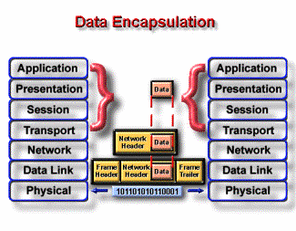
Hình 1.3 - Xử lý dữ liệu qua các tầng
OSI chỉ là mô hình tham khảo, mỗi nhà sản xuất khi phát minh ra hệ thống mạng của mình sẽ thực hiện các chức năng ở từng tầng theo những cách thức riêng. Các cách thức này thường được mô tả dưới dạng các chuẩn mạng hay các giao thức mạng. Như vậy dẫn đến trường hợp cùng một chức năng nhưng hai hệ thống mạng khác nhau sẽ không tương tác được với nhau. Hình 1.4 sẽ so sánh kiến trúc của các hệ điều hành mạng thông dụng với mô hình OSI.
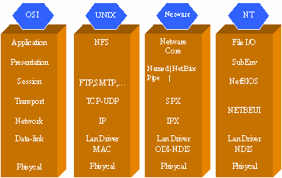
Hình 1.4 - Kiến trúc của một số hệ điều hành mạng thông dụng
Để thực hiện các chức năng ở tầng 3 và tầng 4 trong mô hình OSI, mỗi hệ thống mạng sẽ có các protocol riêng:
- UNIX: Tầng 3 dùng giao thức IP, tầng 4 giao thức TCP/UDP
- Netware: Tầng 3 dùng giao thức IPX, tầng 4 giao thức SPX
- Windows NT: chỉ dùng 1 giao thức NETBEUI
Nếu chỉ dừng lại ở đây thì các máy tính UNIX, Netware, NT sẽ không trao đổi thông tin được với nhau. Với sự lớn mạnh của mạng Internet, các máy tính cài đặt các hệ điều hành khác nhau đòi hỏi phải giao tiếp được với nhau, tức phải sử dụng chung một giao thức. Đó chính là bộ giao thức TCP/IP, giao thức của mạng Internet.
1.4. Mạng TCP/IP
Đây là kiến trúc của mạng Internet, chỉ gồm 4 tầng như hình vẽ dưới đây:
Network
Access
IP
Transpost
Application
Host 1
Network
Access
IP
Transpost
Application
Host 2
Hình 1.5 - Kiến trúc mạng TCP/IP
Người ta còn gọi mô hình này là mô hình OSI đơn giản. Các giao thức được sử dụng trên mỗi tầng được qui định như sau:

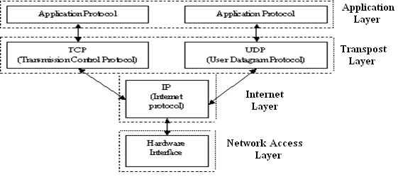

Hình 1.6 – Bộ giao thức TCP/IP
Tầng 2 sử dụng giao thức IP, tầng 3 có thể sử dụng giao thức TCP ở chế độ có kết nối hoặc UPD ở chế độ không kết nối.
Tầng 4 là tầng của các ứng dụng. Mỗi loại ứng dụng phải định nghĩa một giao thức riêng để các thành phần trong ứng dụng trao đổi thông tin qua lại với nhau. Một số ứng dụng phổ biến đã trở thành chuẩn của mạng Internet như:
• Ứng dụng Web: Sử dụng giao thức HTTP để tải các trang web từ Web Server về Web Browser.
• Ứng dụng thư điện tử: Sử dụng giao thức SMTP để chuyển tiếp mail gởi đi đến Mail Server của người nhận và dùng giao thức POP3 hoặc IMAP để nhận mail về cho người đọc.
• Ứng dụng truyền tải tập tin: Sử dụng giao thức FTP để tải (download) các tập tin từ các FTP Server ở xa về máy người dùng hay ngược lại.
Thông thường các tầng 1, 2 và 3 được phát triển bởi các nhà sản xuất hệ điều hành, nhà sản xuất các thiết bị phần cứng mạng. Chúng đảm nhận nhiệm vụ truyền tải thông tin cho các quá trình trên tầng ứng dụng. Chúng cài đặt các cơ chế giao tiếp liên quá trình để các quá trình trên tầng ứng dụng có thể truy xuất đến dịch vụ truyền tải thông tin do chúng cung cấp. Trong khi đó, tầng 4 là nơi các nhà sản xuất phần mềm khai thác để tạo ra các ứng dụng giải quyết các vấn đề khác nhau của cuộc sống. Nó được xem như là tầng xử lý thông tin.
1.5. Dịch vụ mạng
Dịch vụ mạng (Net service) là một chương trình ứng dụng thực hiện một tác vụ nào đó trên hệ thống mạng.
Ví dụ:
• Dịch vụ in trên mạng cho phép nhiều máy tính cùng sử dụng một máy in.
• Dịch vụ tập tin trên mạng cho phép chia sẻ chương trình, dữ liệu giữa các máy tính.
• Dịch vụ web cung cấp các trang web cho các máy tính khác nhau
Có nhiều mô hình khác nhau để xây dựng các dịch vụ mạng. Một trong những mô hình được sử dụng khá phổ biến là mô hình Client-Server. Đây là một mô hình cơ bản để xây dựng các dịch vụ mạng.
1.6. Mô hình Client – Server
1.6.1. Giới thiệu
Trong mô hình này, chương trình ứng dụng được chia thành 2 thành phần:
• Quá trình chuyên cung cấp một số phục vụ nào đó, chẳng hạn: phục vụ tập tin, phục vụ máy in, phục vụ thư điện tử, phục vụ Web,... Các quá trình này được gọi là các trình phục vụ hay Server.
• Một số quá trình khác có yêu cầu sử dụng các dịch vụ do các Server cung cấp được gọi là các quá trình khách hàng hay Client.

Việc giao tiếp giữa Client và Server được thực hiện dưới hình thức trao đổi các thông điệp (Message). Để được phục vụ, Client sẽ gởi một thông điệp yêu cầu (Request Message) mô tả về công việc muốn Server thực hiện. Khi nhận được thông điệp yêu cầu, Server tiến hành phân tích để xác định công việc cần phải thực thi. Nếu việc thực hiện yêu cầu này có sinh ra kết quả trả về, Server sẽ gởi nó cho Client trong một thông điệp trả lời (Reply Message). Dạng thức (format) và ý nghĩa của các thông điệp trao đổi giữa Client và Server được qui định rõ bởi giao thức (protocol) của ứng dụng.

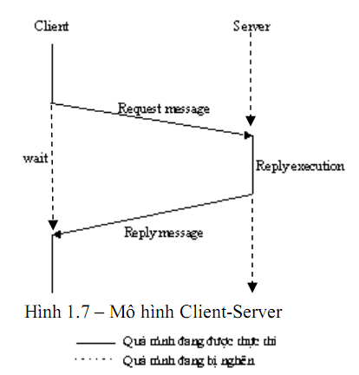
1.6.2. Ví dụ về dịch vụ Web
Dịch vụ web được tổ chức theo mô hình Client -Server, trong đó:
• Web Server sẵn sàng cung cấp các trang web đang được lưu trữ trên đĩa cứng cục bộ của mình.
• Web Client, còn gọi là các Browser, có nhu cầu nhận các trang web từ các Web Server
• HTTP là giao thức trao đổi thông tin qua lại giữa Web Client và Web Server.
• Thông điệp yêu cầu là một chuỗi có dạng sau:
Command URL HTTP/Ver \n\n
• Thông điệp trả lời có dạng sau:
<HEADER>\n\n
<CONTENT>
• Giả sử Client cần nhận trang Web ở địa chỉ http://www.cit.ctu.edu.vn/, nó sẽ gởi đến Web Server có tên www.cit.ctu.edu.vn thông điệp yêu cầu sau:
GET www.cit.ctu.edu.vn HTTP/1.1\n\n
• Server sẽ gởi về nội dung sau:
HTTP/1.0 200 OK
Date: Mon, 24 Nov 2003 02:43:46 GMT
Server: Apache/1.3.23 (Unix) (Red-Hat/Linux) mod_ssl/2.8.7
OpenSSL/0.9.6b DAV/1.0.3 PHP/4.1.2 mod_perl/1.26
Last-Modified: Tue, 01 Jul 2003 08:08:52 GMT
ETag: "17f5d-2abb-3f014194"
Accept-Ranges: bytes
Content-Length: 10939 Content-Type: text/html
X-Cache: HIT from proxy.cit.ctu.edu.vn
Proxy-Connection: close
<!DOCTYPE HTML PUBLIC "-//W3C//DTD HTML 4.0 Transitional//EN">
<HTML>
<HEAD>
<LINK href="favicon.ico" rel="SHORTCUT ICON">
...............................
1.6.3. Các chế độ giao tiếp
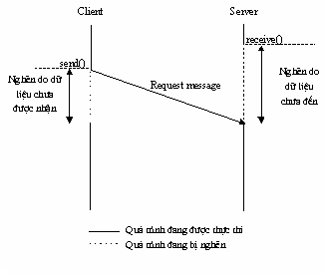
Quá trình giao tiếp giữa Client và Server có thể diễn ra theo hai chế độ là nghẽn (blocked) hay không nghẽn (Non blocked).
1.6.3.1. Chế độ nghẽn:
Trong chế độ này, khi quá trình Client hay Server phát ra lệnh gởi dữ liệu, (thông thường bằng lệnh send), sự thực thi của nó sẽ bị tạm dừng cho đến khi quá trình nhận phát ra lệnh nhận số dữ liệu đó (thường là lệnh receive).
Tương tự cho trường hợp nhận dữ liệu, nếu quá trình nào đó, Client hay Server, phát ra lệnh nhận dữ liệu, mà ở thời điểm đó chưa có dữ liệu gởi đến, sự thực thi của nó cũng tạm dừng cho đến khi có dữ liệu gởi đến.
Hình 1.8 - Chế độ giao tiếp nghẽn
1.6.3.2. Chế độ không nghẽn:
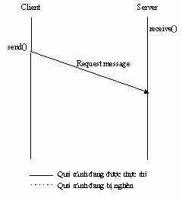
Trong chế độ này, khi quá trình Client hay Server phát ra lệnh gởi dữ liệu, sự thực thi của nó vẫn được tiếp tục mà không quan tâm đến việc có quá trình nào phát ra lệnh nhận số dữ liệu đó hay không.
Tượng tự cho trường hợp nhận dữ liệu, khi quá trình phát ra lệnh nhận dữ liệu, nó sẽ nhận được số lượng dữ liệu hiện có (bằng 0 nếu chưa có quá trình nào gởi dữ liệu đến). Sự thực thi của quá trình vẫn được tiếp tục.
Trong thực tế cần chú ý đến chế độ giao tiếp nghẽn khi lập trình, vì nó có thể dẫn đến trường hợp chương trình bị "treo" do số lần gởi và nhận giữ liệu không bằng nhau giữa hai bên giao tiếp.
Hình 1.9 - Chế độ giao tiếp không nghẽn
1.7. Các kiểu kiến trúc chương trình
Ở mức luận lý, các chức năng mà một chương trình ứng dụng thực hiện có thể xếp thành một trong 3 loại sau:
1. Các chức năng thực hiện việc tương tác với người dùng như tạo các giao diện nhập liệu hay in các báo biểu, thông báo ra màn hình. Các chức năng này được gọi chung là Dịch vụ giao diện người dùng (User Interface Service).
2. Các chức năng tính toán các dữ liệu, xử lý thông tin theo những qui luật (rule), giải thuật được qui định bởi vấn đề mà ứng dụng giải quyết. Các chức năng này được gọi chung là Dịch vụ nghiệp vụ (Business Rule Service).
3. Trong quá trình tính toán, chương trình ứng dụng cần truy vấn đến các thông tin đã có được lưu trên đĩa cứng hay trong các cơ sở dữ liệu. Cũng như cần thiết phải lưu lại các kết quả tính toán được để sử dụng về sau. Các chức năng này được gọi chung là Dịch vụ lưu trữ (Data Storage Service).
Ở mức vật lý, các chức năng này có thể được cài đặt vào một hay nhiều tập tin thực thi, hình thành các kiểu kiến trúc chương trình khác nhau. Cho đến thời điểm hiện nay, người ta chia kiến trúc của chương trình thành 3 loại được trình bày tiếp theo sau.
1.7.1. Kiến trúc đơn tầng (Single-tier Architecture)
Trong kiểu kiến trúc này, cả 3 thành phần của chương trình ứng dụng (User Interface, Business Rule, Data Storage) đều được tích hợp vào một tập tin thực thi.
Ví dụ: BKAV, D2, Winword, . . .
Các ứng dụng kiểu này chỉ được thực thi trên một máy tính.

User Interface

Business Rule
Data Storage

Hình 1.10 - Kiến trúc chương trình đơn tầng
* Ưu điểm:
Dễ dàng trong thiết kế cài đặt ứng dụng kiểu này.
* Nhược điểm:
• Bởi vì cả 3 thành phần được cài vào một tập tin thực thi, nên việc sửa lỗi hay nâng cấp chương trình rất khó khăn. Toàn bộ chương trình phải biên dịch lại cho dù chỉ sửa đổi một lỗi rất nhỏ trong một thành phần nào đó (User Interface chẳng hạn).
• Việc bảo trì, nâng cấp ấn bản mới là một công việc cực kỳ nặng nề vì ta phải thực hiện việc cài đặt trên tất cả các máy tính.
• Trong kiểu này, mỗi máy tính duy trì một cơ sở dữ liệu riêng cho nên rất khó trong việc trao đổi, tổng hợp dữ liệu.
• Máy tính phải đủ mạnh để có thể thực hiện đồng thời cả 3 loại dịch vụ.
1.7.2. Kiến trúc hai tầng (Two - Tier Architecture)
Kiến trúc này còn được biết đến với tên kiến trúc Client-Server. Kiến trúc này gồm 2 chương trình thực thi: chương trình Client và chương trình Server. Cả hai chương trình có thể được thực thi trên cùng một máy tính hay trên hai máy tính khác nhau.
Client và Server trao đổi thông tin với nhau dưới dạng các thông điệp (Message). Thông điệp gởi từ Client sang Server gọi là các thông điệp yêu cầu (Request Message) mô tả công việc mà phần Client muốn Server thực hiện.
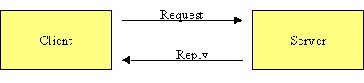
Hình 1.11 - Kiến trúc chương trình Client-Server
Mỗi khi Server nhận được một thông điệp yêu cầu, Server sẽ phân tích yêu cầu, thực thi công việc theo yêu cầu và gởi kết quả về Client (nếu có) trong một thông điệp trả lời (Reply Message). Khi vận hành, một máy tính làm Server phục vụ cho nhiều máy tính Client.
Mỗi một ứng dụng Client-Server phải định nghĩa một Giao thức (Protocol) riêng cho sự trao đổi thông tin, phối hợp công việc giữa Client và Server. Protocol qui định một số vấn đề cơ bản sau:
• Khuôn dạng loại thông điệp.
• Số lượng và ý nghĩa của từng loại thông điệp.
• Cách thức bắt tay, đồng bộ hóa tiến trình truyền nhận giữa Client và Server.
Thông thường phần Client đảm nhận các chức năng về User Interface, như tạo các form nhập liệu, các thông báo, các báo biểu giao tiếp với người dùng.
Phần Server đảm nhận các chức năng về Data Storage. Nhờ đó dễ dàng trong việc bảo trì, chia sẻ tổng hợp dữ liệu trong toàn bộ công ty hoặc tổ chức.
Các chức năng về Business Rule có thể được cài đặt ở phần Client hoặc ở phần Server tạo ra hai loại kiến trúc Client - Server là:
o Fat Client
o Fat Server
1.7.2.1. Loại Fat Client
Trong loại này, Business Rule được cài đặt bên phía Client. Phần Server chủ yếu thực hiện chức năng về truy vấn và lưu trữ thông tin.

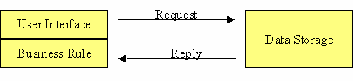
Hình 1.12 - Kiến trúc chương trình Client – Server theo kiểu Fat Client

* Ưu điểm
Tạo ra ít giao thông trên mạng nhờ dữ liệu tạm thời trong quá trình tính toán được lưu tại Client.
* Nhược điểm
• Vì Business Rule được cài đặt trên phía Client, đòi hỏi máy tính thực thi phần Client phải đủ mạnh, dẫn đến tốn kém trong chi phí đầu tư phần cứng cho các công ty xí nghiệp.
• Phải cài lại tất cả các máy tính Client khi nâng cấp chương trình.
1.7.2.2. Loại Fat Server
Trong loại này, phần lớn các chức năng về Business Rule được đặt ở phần Server. Phần Client chỉ thực hiện một số chức năng nhỏ của Business Rule về kiểm tra tính hợp lệ của dữ liệu nhập bởi người dùng.
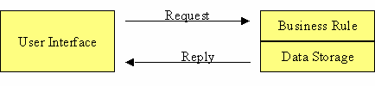
Hình 1.13 - Kiến trúc chương trình Client – Server theo kiểu Fat Server
* Ưu điểm
• Vì Business Rule được đặt ở phần Server, các máy tính Client không cần phải có cấu hình mạnh.
• Việc nâng cấp chương trình khi Business Rule thay đổi trở nên nhẹ nhàng hơn vì chỉ phải cài đặt lại phần Server.
* Nhược điểm
• Tạo ra nhiều thông điệp trao đổi giữa Client và Server làm tăng giao thông trên mạng.
• Tăng tải trên máy Server vì nó phải đồng thời thực hiện các chức năng của Business Rule và Data Storage làm giảm hiệu năng của chương trình.
1.7.3. Kiến trúc đa tầng (N-Tier Architecture)
Đây là kiến trúc cho các Ứng dụng phân tán (Distributed Application). Thông thường là kiến trúc 3 tầng. Chương trình ứng dụng được tách thành 3 phần riêng biệt tương ứng cho 3 chức năng User Interface, Business Rule và Data Storage. Vì các chức năng thuộc về Business Rule được tách thành một phần riêng, nó có thể được thực thi trên một máy tính Server riêng giải quyết được hầu hết các nhược điểm mắc phải của kiến trúc đơn tầng và kiến trúc hai tầng nói trên.
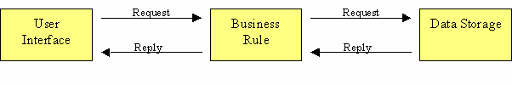
Hình 1.12 - Kiến trúc chương trình đa tầng
Kiến trúc này đáp ứng tốt với những thay đổi về qui luật xử lý dữ liệu của vấn đề mà ứng dụng giải quyết. Việc thay đổi chỉ ảnh hưởng trên tầng Business Rule mà không ảnh hưởng đến hai tầng còn lại.
Thông thường, người ta gọi tên các thành phần trên là: Client – Application Server Database Server

CHƯƠNG 2
CHƯƠNG 3
Ống dẫn (Pipe)

Mục đích

Chương này nhằm giới thiệu cơ chế giao tiếp liên quá trình đầu tiên là Pipe và cách sử dụng nó trong Java để làm phương tiện giao tiếp giữa các Thread trong một chương trình.
Yêu cầu
Sau khi hoàn tất chương này, bạn có thể:
• Trình bày được các đặc điểm của Pipe.
• Biết cách tạo Pipe và xuất/ nhập dữ liệu trên Pipe trong Java.
• Giải thích được chức năng của dịch vụ phản hồi thông tin (Echo Service).
• Xây dựng, biên dịch và thực thi thành công chương trình PipedEcho.
1.1. Giới thiệu về ống dẫn
Ống dẫn là một tiện ích được hỗ trợ trong hầu hết các ngôn ngữ lập trình vận hành trên các hệ thống đa nhiệm. Ống dẫn cho phép hai quá trình nằm trên cùng một máy có thể trao đổi dữ liệu với nhau.
Dữ liệu đi trên ống dẫn theo một chiều nhất định. Khi sử dụng ống dẫn, người ta dùng một đầu cho việc viết dữ liệu vào và một đầu còn lại cho việc đọc dữ liệu ra.
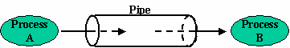
Hình 3.1 Mô hình ống dẫn
Ống dẫn thích hợp cho trường hợp dữ liệu tạo ra của quá trình này sẽ là dữ liệu đầu vào cho quá trình kia.
Tuy nhiên ta cũng có thể sử dụng ống dẫn để xây dựng các ứng dụng theo kiến trúc Client - Server bằng cách sử dụng hai ống dẫn: một ống dẫn để truyền các yêu cầu (request), một ống dẫn để truyền các trả lời (reply).
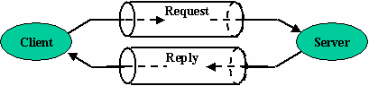
Hình 3.2 – Dùng ống dẫn trong chương trình Client -Server
Có hai loại ống dẫn:
- Ống dẫn bình thường (Normal Pipe): Giới hạn trong phạm vi không gian địa chỉ của một quá trình mà thôi. Nó chỉ cho phép giao tiếp giữa quá trình cha với các quá trình con hay giữa các quá trình con của một quá trình với nhau. Java hỗ trợ ống dẫn loại này. Trong đó các quá trình con được thay thế bởi các luồng.

• Ống dẫn có tên (Named Pipe): Loại này có thể cho phép hai quá trình có không gian địa chỉ khác nhau (trên cùng một máy) giao tiếp với nhau. Thực chất nó giống như một tập tin với qui định rằng dữ liệu sẽ được lấy ra ở đầu tập tin và được thêm vào ở cuối tập tin.
1.2. Ống dẫn trong Java
1.2.1. Giới thiệu
Java hỗ trợ tiện ích ống dẫn thông qua hai lớp java.io.PipedInputStream và java.io.PipedOutputStream. Chúng là hai đầu của một ống dẫn. Trong đó PipedInputStream là đầu đọc dữ liệu và PipedOutputStream là đầu ghi dữ liệu của ống dẫn.
PipedInputStream là lớp con của InputStream nên nó có tất cả các thuộc tính của InputStream.
PipedOutputStream là lớp con của OutputStream nên nó có tất cả các thuộc tính của OutputStream
1.2.2. Các cách tạo ống dẫn
Để tạo một ống dẫn ta chỉ cần tạo ra hai đối tượng thuộc lớp PipedInputStream và PipedOutputStream và nối chúng lại với nhau. Khi đó dữ liệu được ghi vào PipedOutputStream sẽ được đọc ra ở đầu PipedInputStream:

Hình 3.4 - Tạo ống dẫn trong Java
Cách 1
1. Tạo đầu đọc:
PipedInputStream readId = new PipedInputStream();
2. Tạo đầu ghi:
PipedOutputStream writeId = new PipedOutputStream();
3. Nối đầu đọc với đầu ghi hay ngược lại
readId.connect(writeId);
// hoặc writeId.connect(readId);
Cách 2
1. Tạo đầu đọc:
PipedInputStream readId = new PipedInputStream();
2. Tạo đầu ghi và nối vào đầu đọc đã có:
PipedOutputStream writeId = new PipedOutputStream(readId);
Hoặc: Ta có thể tạo đầu ghi trước rồi tạo đầu đọc sau.
Lưu ý: Các phương thức khởi tạo của PipedInputStream và PipedOutputStream sử dụng ở trên đòi hỏi phải "bắt" (catch) IOException do chúng có thể “quẳng” ra (throws).
1.3. Dịch vụ phản hồi thông tin (Echo Service)
Dịch vụ phản hồi thông tin là một dịch vụ tồn tại trên hệ thống mạng UNIX. Dịch vụ này được xây dựng theo mô hình Client - Server, cơ chế hoạt động như sau:
• Phần Server: Chờ nhận các byte gởi đến từ Client. Với mỗi byte nhận được, Server sẽ gởi về đúng byte đã nhận trở về Client.
• Phần Client: Gởi các byte sang Server, chờ nhận các byte gởi về từ Server.
1.4. Giả lập dịch vụ phản hồi thông tin bằng Pipe
Phần kế tiếp ta xây dựng một ứng dụng có tên là PipeEcho mô phỏng dịch vụ phản hồi thông tin để minh họa cách sử dụng Pipe làm phương tiện giao tiếp giữa các Thread trong một ứng dụng.
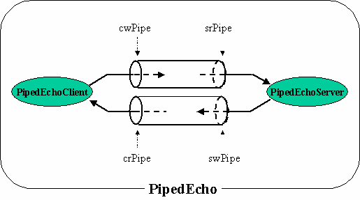
Hình 3.5 – Mô hình ứng dụng PipeEcho
Trong ứng dụng này Client và Server là hai Thread thuộc lớp PipedEchoClient và PipedEchoServer. Việc trao đổi thông tin giữa client và server được thực hiện thông qua 2 Pipe (cwPipe-srPipe) và (swPipe-crPipe).
PipedEchoClient nhận các ký tự từ bàn phím, gởi chúng sang PipedEchoServer và chờ nhận các ký tự gởi về từ PipedEchoServer để in ra màn hình. PipedEchoServer chờ nhận từng ký tự từ PipedEchoClient, đổi ký tự nhận được thành ký tự hoa và gởi ngược về PipedEchoClient.
1.4.1. Lớp PipedEchoServer
Hãy lưu chương trình sau vào tập tin PipedEchoServer.java
import java.io.*;
public class PipedEchoServer extends Thread {
PipedInputStream readPipe;
PipedOutputStream writePipe;
PipedEchoServer(PipedInputStream readPipe, PipedOutputStream writePipe){
this.readPipe = readPipe;
this.writePipe = writePipe;
System.out.println("Server is starting . . .");
start();
}
public void run(){
while(true) {
try{
int ch = readPipe.read();
ch = Character.toUpperCase((char)ch);
writePipe.write(ch);
} catch (IOException ie) {
System.out.println("Echo Server Error: "+ie );
}
}
}
}
1.4.2. Lớp PipedEchoClient
Hãy lưu chương trình sau vào tập tin PipedEchoClient.java
import java.io.*;
public class PipedEchoClient extends Thread {
PipedInputStream readPipe;
PipedOutputStream writePipe;
PipedEchoClient(PipedInputStream readPipe, PipedOutputStream writePipe){
this.readPipe = readPipe;
this.writePipe = writePipe;
System.out.println("Client creation");
start();
}
public void run(){
while(true) {
try {
int ch=System.in.read();
writePipe.write(ch);
ch = readPipe.read();
System.out.print((char)ch);
} catch(IOException ie){
System.out.println("Echo Client Error: "+ie );
}
}
}
}
1.4.3. Lớp PipedEcho
Hãy lưu chương trình sau vào tập tin PipedEcho.java
import java.io.*;
public class PipedEcho {
public static void main(String argv[]){
try{
PipedOutputStream cwPipe = new PipedOutputStream(); PipedInputStream crPipe = new PipedInputStream(); PipedOutputStream swPipe = new PipedOutputStream(crPipe); PipedInputStream srPipe = new PipedInputStream(cwPipe); PipedEchoServer server = new PipedEchoServer(srPipe,swPipe); PipedEchoClient client = new PipedEchoClient(crPipe,cwPipe);
} catch(IOException ie) {
System.out.println("Pipe Echo Error:"+ie);
}
}
}
1.4.5. Biên dịch và thực thi chương trình
Biên dịch và thực thi chương trình theo cách sau:
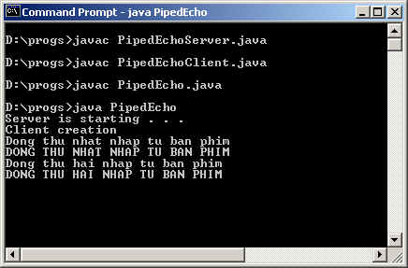
Nhập vào bàn phím chuỗi ký tự mà bạn muốn rồi nhấp phím Enter. Bạn sẽ thấy chuỗi ký tự in hoa của chuỗi vừa nhập xuất hiện trên màn hình.
CHƯƠNG 4
Socket

Mục đích
Chương này nhằm giới thiệu về cách thức xây dựng ứng dụng Client-Server trên mạng TCP/IP theo cả hai chế độ Có kết nối (TCP) và Không kết nối (UDP).
Yêu cầu
Sau khi hoàn tất chương này, bạn có thể:
• Giải thích được Socket là gì, vai trò của số hiệu cổng (Port) và địa chỉ IP trong cơ chế Socket.
• Phân biệt được sự khác biệt của hai loại Protocol TCP và UDP.
• Trình bày được các bước xây dựng một chương trình Client-Server sử dụng Socket làm phương tiện giao tiếp trong cả hai chế độ: Có kết nối và không kết nối.
• Liệt kê các lớp hỗ trợ lập trình Socket của Java.
• Xây dựng được các chương trình Client sử dụng Sokcet ở chế độ có kết nối bằng ngôn ngữ Java.
• Xây dựng được các chương trình Server sử dụng Sokcet ở chế độ có kết nối phục vụ tuần tự và phục vụ song song bằng ngôn ngữ Java.
• Xây dựng được các chương trình Client-Server sử dụng Sokcet ở chế độ không kết nối bằng ngôn ngữ Java.
• Tự xây dựng được các Protocol mới cho ứng dụng của mình.
1.1. Giới thiệu về socket
1.1.1. Giới thiệu
Socket là một giao diện lập trình ứng dụng (API-Application Programming Interface). Nó được giới thiệu lần đầu tiên trong ấn bản UNIX - BSD 4.2. dưới dạng các hàm hệ thống theo cú pháp ngôn ngữ C (socket(), bind(), connect(), send(), receive(), read(), write(), close() ,..). Ngày nay, Socket được hỗ trợ trong hầu hết các hệ điều hành như MS Windows, Linux và được sử dụng trong nhiều ngôn ngữ lập trình khác nhau: như C, C++, Java, Visual Basic, Visual C++, . . .
Socket cho phép thiết lập các kênh giao tiếp mà hai đầu kênh được đánh dấu bởi hai cổng (port). Thông qua các cổng này một quá trình có thể nhận và gởi dữ liệu với các quá trình khác.
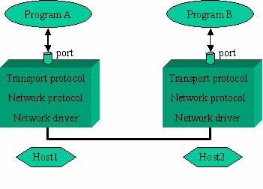
Hình 4.1 – Mô hình Socket
Có hai kiểu socket:
- Socket kiểu AF_UNIX chỉ cho phép giao tiếp giữa các quá trình trong cùng một máy tính
- Socket kiểu AF_INET cho phép giao tiếp giữa các quá trình trên những máy tính khác nhau trên mạng.
1.1.2. Số hiệu cổng (Port Number) của socket
Để có thể thực hiện các cuộc giao tiếp, một trong hai quá trình phải công bố số hiệu cổng của socket mà mình sử dụng. Mỗi cổng giao tiếp thể hiện một địa chỉ xác định trong hệ thống. Khi quá trình được gán một số hiệu cổng, nó có thể nhận dữ liệu gởi đến cổng này từ các quá trình khác. Quá trình còn lại cũng được yêu cầu tạo ra một socket.
Ngoài số hiệu cổng, hai bên giao tiếp còn phải biết địa chỉ IP của nhau. Địa chỉ IP giúp phân biệt máy tính này với máy tính kia trên mạng TCP/IP. Trong khi số hiệu cổng dùng để phân biệt các quá trình khác nhau trên cùng một máy tính.
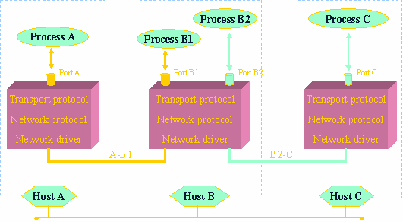
Hình 4.2 – Cổng trong Socket
Trong hình trên, địa chỉ của quá trình B1 được xác định bằng 2 thông tin: (Host B, Port B1):
Địa chỉ máy tính có thể là địa chỉ IP dạng 203.162.36.149 hay là địa chỉ theo dạng tên miền như www.cit.ctu.edu.vn
Số hiệu cổng gán cho Socket phải duy nhất trên phạm vi máy tính đó, có giá trị trong khoảng từ 0 đến 65535 (16 bits). Trong đó, các cổng từ 1 đến 1023 được gọi là cổng hệ thống được dành riêng cho các quá trình của hệ thống.
Các cổng mặc định của 1 số dịch vụ mạng thông dụng:
Số hiệu cổng | Quá trình hệ thống
7 | Dịch vụ Echo
21 | Dịch vụ FTP
23 | Dịch vụ Telnet
25 | Dịch vụ E-mail (SMTP)
80 | Dịch vụ Web (HTTP)
110 | Dịch vụ E-mail (POP)
1.1.3. Các chế độ giao tiếp
Xét kiến trúc của hệ thống mạng TCP/IP
Hình 4.3 – Bộ giao thức TCP/IP
Tầng giao vận giúp chuyển tiếp các thông điệp giữa các chương trình ứng dụng với nhau. Nó có thể hoạt động theo hai chế độ:
• Giao tiếp có kết nối, nếu sử dụng giao thức TCP
• Hoặc giao tiếp không kết nối, nếu sử dụng giao thức UDP
Socket là giao diện giữa chương trình ứng dụng với tầng giao vận. Nó cho phép ta chọn giao thức sử dụng ở tầng giao vận là TCP hay UDP cho chương trình ứng dụng của mình.
Bảng sau so sánh sự khác biệt giữa hai chế độ giao tiếp có kết nối và không kết nối:

Chế độ có kết nối (TCP) | Chế độ không kết nối (UDP)
Tồn tại kênh giao tiếp ảo giữa hai bên giao tiếp  Dữ liệu được gởi đi theo chế độ bảo đảm: có kiểm tra lỗi, truyền lại gói tin lỗi hay mất, bảo đảm thứ tự đến của các gói tin . . .  Dữ liệu chính xác, Tốc độ truyền chậm. | Không tồn tại kênh giao tiếp ảo giữa hai bên giao tiếp  Dữ liệu được gởi đi theo chế độ không bảo đảm: Không kiểm tra lỗi, không phát hiện không truyền lại gói tin bị lỗi hay mất, không bảo đảm thứ tự đến của các gói tin . . .  Dữ liệu không chính xác, tốc độ truyền nhanh.  Thích hợp cho các ứng dụng cần tốc độ, không cần chính xác cao: truyền âm thanh, hình ảnh . . .
1.2. Xây dựng ứng dụng Client-Server với Socket
Socket là phương tiện hiệu quả để xây dựng các ứng dụng theo kiến trúc Client- Server. Các ứng dụng trên mạng Internet như Web, Email, FTP là các ví dụ điển hình.
Phần này trình bày các bước cơ bản trong việc xây dựng các ứng dụng Client- Server sử dụng Socket làm phương tiện giao tiếp theo cả hai chế độ: Có kết nối và không kết nối.
1.2.1. Mô hình Client-Server sử dụng Socket ở chế độ có kết nối (TCP)
Giai đoạn 1: Server tạo Socket, gán số hiệu cổng và lắng nghe yêu cầu kết nối.
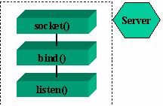
• socket(): Server yêu cầu tạo một socket để có thể sử dụng các dịch vụ của tầng giao vận.
• bind(): Server yêu cầu gán số hiệu cổng (port) cho socket.
• listen(): Server lắng nghe các yêu cầu kết nối từ các client trên cổng đã được gán.
Server sẵn sàng phục vụ Client.
Giai đoạn 2: Client tạo Socket, yêu cầu thiết lập một kết nối với Server.
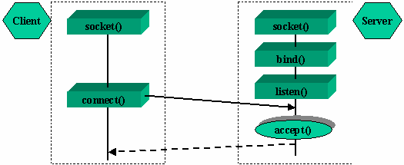
• socket(): Client yêu cầu tạo một socket để có thể sử dụng các dịch vụ của tầng giao vận, thông thường hệ thống tự động gán một số hiệu cổng còn rảnh cho socket của Client.
• connect(): Client gởi yêu cầu kết nối đến server có địa chỉ IP và Port xác định.
• accept(): Server chấp nhận kết nối của client, khi đó một kênh giao tiếp ảo được hình thành, Client và server có thể trao đổi thông tin với nhau thông qua kênh ảo này.
Giai đoạn 3: Trao đổi thông tin giữa Client và Server.
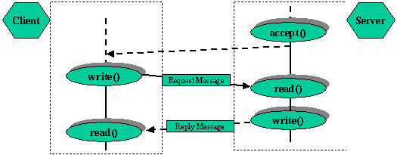
• Sau khi chấp nhận yêu cầu kết nối, thông thường server thực hiện lệnh read() và nghẽn cho đến khi có thông điệp yêu cầu (Request Message) từ client gởi đến.
• Server phân tích và thực thi yêu cầu. Kết quả sẽ được gởi về client bằng lệnh write().
• Sau khi gởi yêu cầu bằng lệnh write(), client chờ nhận thông điệp kết quả (ReplyMessage) từ server bằng lệnh read().
Trong giai đoạn này, việc trao đổi thông tin giữa Client và Server phải tuân thủ giao thức của ứng dụng (Dạng thức và ý nghĩa của các thông điệp, qui tắc bắt tay, đồng bộ hóa,...). Thông thường Client sẽ là người gởi yêu cầu đến Server trước.
Nếu chúng ta phát triển ứng dụng theo các Protocol đã định nghĩa sẵn, chúng ta phải tham khảo và tuân thủ đúng những qui định của giao thức. Bạn có thể tìm đọc mô tả chi tiết của các Protocol đã được chuẩn hóa trong các tài liệu RFC (Request For Comments). Ngược lại, nếu chúng ta phát triển một ứng dụng Client-Server riêng của mình, thì công việc đầu tiên chúng ta phải thực hiện là đi xây dựng Protocol cho ứng dụng.

Giai đoạn 4: Kết thúc phiên làm việc.
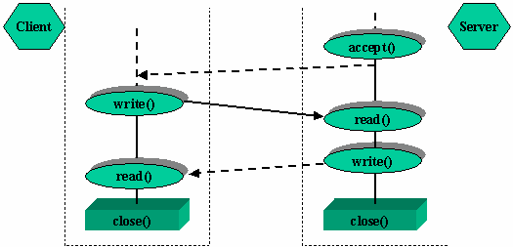
• Các câu lệnh read(), write() có thể được thưc hiện nhiều lần (ký hiệu bằng hình ellipse).
• Kênh ảo sẽ bị xóa khi Server hoặc Client đóng socket bằng lệnh close().
Như vậy toàn bộ tiến trình diễn ra như sau:
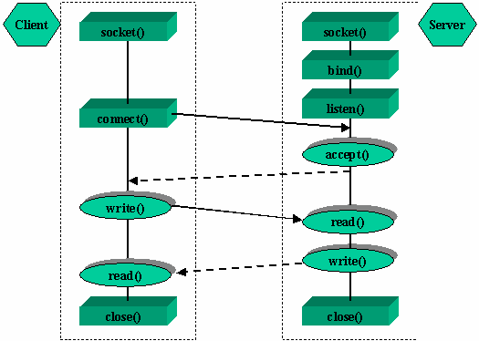
1.2.2. Mô hình Client-Server sử dụng Socket ở chế độ không kết nối (UDP)
Giai đoạn 1: Server tạo Socket - gán số hiệu cổng.
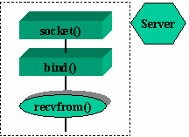

- socket(): Server yêu cầu tạo một socket để có thể sử dụng các dịch vụ của tầng giao vận.
- bind(): Server yêu cầu gán số hiệu cổng cho socket..
Giai đoạn 2: Client tạo Socket.
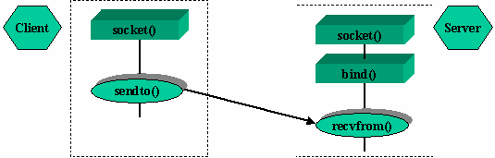
Giai đoạn 3: Trao đổi thông tin giữa Client và Server.
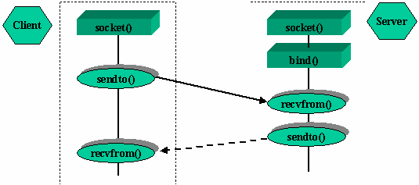
Sau khi tạo Socket xong, Client và Server có thể trao đổi thông tin qua lại với nhau thông qua hai hàm sendto() và recvfrom(). Đơn vị dữ liệu trao đổi giữa Client và Server là các Datagram Package (Gói tin thư tín). Protocol của ứng dụng phải định nghĩa khuôn dạng và ý nghĩa của các Datagram Package. Mỗi Datagram Package có chứa thông tin về địa chỉ người gởi và người nhận (IP, Port).
1.3. Socket dưới ngôn ngữ Java
Java hỗ trợ lập trình mạng thông qua các lớp trong gói java.net. Một số lớp tiêu biểu được dùng cho lập trình Client-Server sử dụng socket làm phương tiện giao tiếp như:
• InetAddress: Lớp này quản lý địa chỉ Internet bao gồm địa chỉ IP và tên máy tính.
• Socket: Hỗ trợ các phương thức liên quan đến Socket cho chương trình Client ở chế độ có kết nối.
• ServerSocket: Hỗ trợ các phương thức liên quan đến Socket cho chương trình Server ở chế độ có kết nối.
• DatagramSocket: Hỗ trợ các phương thức liên quan đến Socket ở chế độ không kết nối cho cả Client và Server.
• DatagramPacket: Lớp cài đặt gói tin dạng thư tín người dùng (Datagram Packet) trong giao tiếp giữa Client và Server ở chế độ không kết nối.
1.3.1. Xây dựng chương trình Client ở chế độ có kết nối
Các bước tổng quát:
- Mở một socket kết nối đến server đã biết địa chỉ IP (hay tên miền) và số hiệu cổng.
- Lấy InputStream và OutputStream gán với Socket.
- Tham khảo Protocol của dịch vụ để định dạng đúng dữ liệu trao đổi với Server.
- Trao đổi dữ liệu với Server nhờ vào các InputStream và OutputStream.
- Đóng Socket trước khi kết thúc chương trình.
1.3.1.1. Lớp java.net.Socket
Lớp Socket hỗ trợ các phương thức cần thiết để xây dựng các chương trình client sử dụng socket ở chế độ có kết nối. Dưới đây là một số phương thức thường dùng để xây dựng Client:
public Socket(String HostName, int PortNumber) throws IOException
Phương thức này dùng để kết nối đến một server có tên là HostName, cổng là PortNumber. Nếu kết nối thành công, một kênh ảo sẽ được hình thành giữa Client và Server.
• HostName: Địa chỉ IP hoặc tên logic theo dạng tên miền.
• PortNumber: có giả trị từ 0 ..65535
Ví dụ: Mở socket và kết nối đến Web Server của khoa Công nghệ Thông tin, Đại học Cần Thơ:
Socket s = new Socket(“www.cit.ctu.edu.vn”,80);
Hoặc: Socket s = new Socket(“203.162.36.149”,80);
public InputStream getInputStream()
Phương thức này trả về InputStream nối với Socket. Chương trình Client dùng InputStream này để nhận dữ liệu từ Server gởi về.
Ví dụ: Lấy InputStream của Socket s: InputStream is = s.getInputStream();
public OutputStream getOutputStream()
Phương thức này trả về OutputStream nối với Socket. Chương trình Client dùng OutputStream này để gởi dữ liệu cho Server.
Ví dụ: Lấy OutputStream của Socket s: OutputStream os = s.getOutputStream();
public close()
Phương thức này sẽ đóng Socket lại, giải phóng kênh ảo, xóa kết nối giữa Client và Server.
Ví dụ: Đóng Socket s:
s.close();
1.3.1.2. Chương trình TCPEchoClient
Trên hệ thống UNIX, Dịch vụ Echo được thiết kế theo kiến trúc Client-Server sử dụng Socket làm phương tiện giao tiếp. Cổng mặc định dành cho Echo Server là 7, bao gồm cả hai chế độ có kết nối và không kết nối.
Chương trình TCPEchoClient sẽ kết nối đến EchoServer ở chế độ có kết nối, lần lượt gởi đến Echo Server 10 ký tự từ ‘0’ đến '9', chờ nhận kết quả trả về và hiển thị chúng ra màn hình.
Hãy lưu chương trình sau vào tập tin TCPEchoClient.java
import java.io.*;
import java.net.Socket;
public class TCPEchoClient{
public static void main(String args[]){
try {
Socket s = new Socket(args[0],7); // Kết nối đến Server
InputStream is = s.getInputStream(); // Lấy InputStream
OutputStream os = s.getOutputStream(); // Lấy OutputStream
for (int i='0'; i<='9';i++){ // Gởi ‘0’ ->’9’ den EchoServer
os.write(i); // Gởi 1 ký tự sang Server
int ch = is.read(); // Chờ nhận 1 ký tự từ Server
System.out.print((char)ch); // In ký tự nhận được ra màn hình
}
} catch(IOException ie){
System.out.println("Loi: Khong tao duoc socket");
}
}
}
Biên dịch và thực thi chương trình như sau:
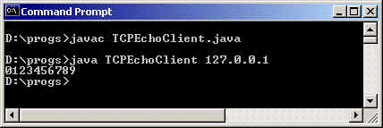
Chương trình này nhận một đối số là địa chỉ IP hay tên miền của máy tính mà ở đó Echo Server đang chạy. Trong hệ thống mạng TCP/IP mỗi máy tính được gán một địa chỉ IP cục bộ là 127.0.0.1 hay có tên là localhost. Trong ví dụ trên, chương trình Client kết nối đến Echo Server trên cùng máy với nó.
1.3.2. Xây dựng chương trình Server ở chế độ có kết nối
1.3.2.1. Lớp java.net.ServerSocket
Lớp ServerSocket hỗ trợ các phương thức cần thiết để xây dụng các chương trình Server sử dụng socket ở chế độ có kết nối. Dưới đây là một số phương thức thường dùng để xây dựng Server:
public ServerSocket(int PortNumber);
Phương thức này tạo một Socket với số hiệu cổng là PortNumber mà sau đó Server sẽ lắng nghe trên cổng này.
Ví dụ: Tạo socket cho Server với số hiệu cổng là 7:
ServerSocket ss = new ServerSocket(7);
public Socket accept()
Phương thức này lắng nghe yêu cầu kết nối của các Client. Đây là một phương thức hoạt động ở chế độ nghẽn. Nó sẽ bị nghẽn cho đến khi có một yêu cầu kết nối của client gởi đến.
Khi có yêu cầu kết nối của Client gởi đến, nó sẽ chấp nhận yêu cầu kết nối, trả về một Socket là một đầu của kênh giao tiếp ảo giữa Server và Client yêu cầu kết nối.
Ví dụ: Socket ss chờ nhận yêu cầu kết nối:
Socket s = ss.accept();
Server sau đó sẽ lấy InputStream và OutputStream của Socket mới s để giao tiếp với Client.
1.3.2.2. Xây dựng chương trình Server phục vụ tuần tự
Một Server có thể được cài đặt để phục vụ các Client theo hai cách: phục vụ tuần tự hoặc phục vụ song song.
Trong chế độ phục vụ tuần tự, tại một thời điểm Server chỉ chấp nhận một yêu cầu kết nối. Các yêu cầu kết nối của các Client khác đều không được đáp ứng (đưa vào hàng đợi).
Ngược lại trong chế độ phục vụ song song, tại một thời điểm Server chấp nhận nhiều yêu cầu kết nối và phục vụ nhiều Client cùng lúc.
Các bước tổng quát của một Server phục vụ tuần tự
- Tạo socket và gán số hiệu cổng cho server.
- Lắng nghe yêu cầu kết nối.
- Với một yêu cầu kết nối được chấp nhận thực hiện các bước sau:
o Lấy InputStream và OutputStream gắn với Socket của kênh ảo vừa được hình thành.
o Lặp lại công việc sau:
- Chờ nhận các yêu cầu (công việc).
- Phân tích và thực hiện yêu cầu.
- Tạo thông điệp trả lời.
- Gởi thông điệp trả lời về Client.
- Nếu không còn yêu cầu hoặc Client kết thúc, đóng Socket và quay lại bước 2.
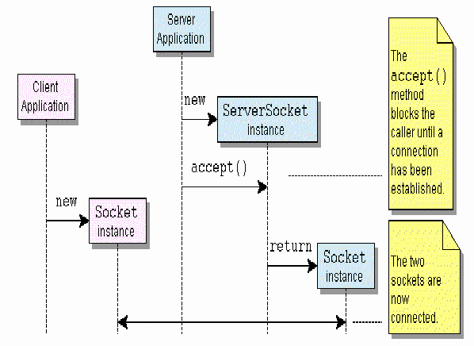
1.3.2.3. Chương trình STCPEchoServer
STCPEchoServer cài đặt một Echo Server phục vụ tuần tự ở chế độ có kết nối. Server lắng nghe trên cổng mặc định số 7.
Hãy lưu chương trình sau vào tập tin STCPEchoServer.java
import java.net.*;
import java.io.*;
public class STCPEchoServer {
public final static int defaultPort = 7;
public static void main(String[] args) {
try {
ServerSocket ss = new ServerSocket(defaultPort);
while (true) {
try {
Socket s = ss.accept();
OutputStream os = s.getOutputStream();
InputStream is = s.getInputStream();
int ch=0;
while(true) {
ch = is.read();
if(ch == -1) break;
os.write(ch);
}
s.close();
} catch (IOException e) {
System.err.println(" Connection Error: "+e);
}
}
} catch (IOException e) {
System.err.println(" Server Creation Error:"+e);
}
}
}
Biên dịch và thực thi chương trình theo cách sau:
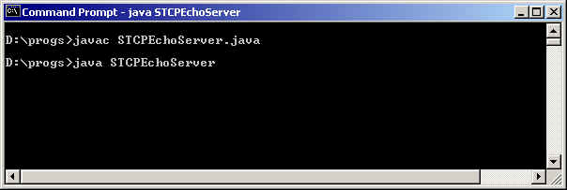
Mở một cửa số DOS khác và thực thi chương trình TCPEchoClient ta có kết quả như sau:
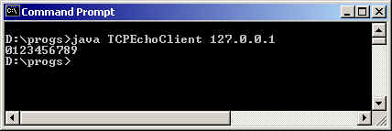
Hai chương trình này có thể nằm trên hai máy khác nhau. Trong trường hợp đó khi thực hiện chương trình TCPEchoClient phải chú ý nhập đúng địa chỉ IP của máy tính đang chạy chương trình STCPEchoServer.
Xem địa chỉ IP của một máy tính Windows bằng lệnh ipconfig.
1.3.2.4. Server phục vụ song song
Các bước tổng quát của một Server phục vụ song song
Server phục vụ song song gồm 2 phần thực hiện song song nhau:
• Phần 1: Xử lý các yêu cầu kết nối.
• Phần 2: Xử lý các thông điệp yêu cầu từ khách hàng.
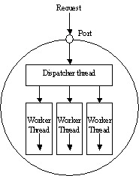
Hình 4.5: Server ở chế độ song song
Trong đó Phần 1 là (Dispatcher Thread), Phần 2 là các (Worker Thread)
Phần 1: Lặp lại các công việc sau:
• Lắng nghe yêu cầu kết nối của khách hàng.
• Chấp nhận một yêu cầu kết nối.
o Tạo kênh giao tiếp ảo mới với khách hàng.
o Tạo Phần 2 để xử lý các thông điệp yêu cầu của khách hàng.
Phần 2: Lặp lại các công việc sau:
• Chờ nhận thông điệp yêu cầu của khách hàng.
• Phân tích và xử lý yêu cầu.
• Gởi thông điệp trả lời cho khách hàng.
Phần 2 sẽ kết thúc khi kênh ảo bị xóa đi.
Với mỗi Client, trên Server sẽ có một Phần 2 để xử lý yêu cầu của khách hàng. Như vậy tại một thời điểm bất kỳ luôn tồn tại 1 Phần 1 và 0 hoặc nhiều Phần 2.
Do Phần 2 thực thi song song với Phần 1 cho nên nó được thiết kế là một Thread.
1.3.2.5. Chương trình PTCPEchoServer
PTCPEchoServer cài đặt một Echo Server phục vụ song song ở chế độ có kết nối. Server lắng nghe trên cổng mặc định là 7. Chương trình này gồm 2 lớp:
• Lớp TCPEchoServer, cài đặt các chức năng của Phần 1 - xử lý các yêu cầu kết nối của TCPEchoClient.
• Lớp RequestProcessing, là một Thread cài đặt các chức năng của Phần 2 - Xử lý các thông điệp yêu cầu.
Hãy lưu chương trình sau vào tập tin PTCPEchoServer.java
import java.net.*;
import java.io.*;
public class PTCPEchoServer {
public final static int defaultPort = 7; // Cổng mặc định
public static void main(String[] args) {
try {
//Tạo socket cho server
ServerSocket ss = new ServerSocket(defaultPort);
while (true) {
try {
Socket s = ss.accept(); // Lắng nghe các yêu cầu kết nối
// Tạo phần xử lý
RequestProcessing rp = new RequestProcessing(s);
rp.start(); // Khởi động phần xử lý cho Client hiện tại
} catch (IOException e) {
System.out.println("Connection Error: "+e);
}
}
} catch (IOException e) {
System.err.println("Create Socket Error: "+e);
}
}
}
class RequestProcessing extends Thread {
Socket channel; //Socket của kênh ảo nối với Client hiện tại
public RequestProcessing(Socket s){
channel = s; // Nhận socket của kênh ảo nối với Client
}
public void run() {
try {
OutputStream os = channel.getOutputStream();
InputStream is = channel.getInputStream();
while (true) {
int n = is.read(); // Nhận ký tự từ Client
if (n == -1) break; // Thoát nếu kênh ảo bị xóa
os.write(n); // Gởi ký tự nhận được về Client
}
} catch (IOException e) {
System.err.println("Request Processing Error: "+e);
}
}
}
Biên dịch và thực thi chương trình như sau:
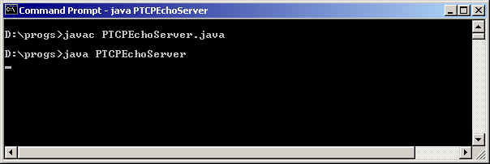
Sau đó mở thêm 2 của sổ DOS khác để thực thi chương trình TCPEchoClient kết nối tới PTCPEchoServer. Ta sẽ nhận thấy rằng PTCPEchoServer có khả năng phục vụ đồng thời nhiều Client.
1.3.3. Xây dựng chương trình Client - Server ở chế độ không kết nối
Khi sử dụng socket, ta có thể chọn giao thức UDP cho lớp giao vận. UDP viết tắt của User Datagram Protocol, cung cấp cơ chế giao vận không bảo đảm và không kết nối trên mạng IP, ngược với giao thức giao vận tin cậy, có kết nối TCP.
Cả giao thức TCP và UDP đều phân dữ liệu ra thành các gói tin. Tuy nhiên TCP có thêm vào những tiêu đề (Header) vào trong gói tin để cho phép truyền lại những gói tin thất lạc và tập hợp các gói tin lại theo thứ tự đúng đắn. UDP không cung cấp tính năng này, nếu một gói tin bị thất lạc hoặc bị lỗi, nó sẽ không được truyền lại, và thứ tự đến đích của các gói tin cũng không giống như thứ tự lúc nó được gởi đi.
Tuy nhiên, về tốc độ, UDP sẽ truyền nhanh gấp 3 lần TCP. Cho nên chúng thường được dùng trong các ứng dụng đòi hỏi thời gian truyền tải ngắn và không cần tính chính xác cao, ví dụ truyền âm thanh, hình ảnh . . .
Mô hình client - server sử dụng lớp ServerSocket và Socket ở trên sử dụng giao thức TCP. Nếu muốn sử dụng mô hình client - server với giao thức UDP, ta sử dụng hai lớp java.net.DatagramSocket và java.net.DatagramPacket.
DatagramSocket được sử dụng để truyền và nhận các DatagramPacket. Dữ liệu được truyền đi là một mảng những byte, chúng được gói vào trong lớp DatagramPacket. Chiều dài của dữ liệu tối đa có thể đưa vào DatagramPacket là khoảng 60.000 byte (phụ thuộc vào dạng đường truyền). Ngoài ra DatagramPacket còn chứa địa chỉ IP và cổng của quá trình gởi và nhận dữ liệu.
Cổng trong giao thức TCP và UDP có thể trùng nhau. Trên cùng một máy tính, bạn có thể gán cổng 20 cho socket dùng giao thức TCP và cổng 20 cho socket sử dụng giao thức UDP.
1.3.3.1. Lớp DatagramPacket
Lớp này dùng để đóng gói dữ liệu gởi đi. Dưới đây là các phương thức thường sử dụng để thao tác trên dữ liệu truyền / nhận qua DatagramSocket.
public DatagramPacket(byte[] b, int n)
• Là phương thức khởi tạo, cho phép tạo ra một DatagramPacket chứa n bytes dữ liệu đầu tiên của mảng b. (n phải nhỏ hơn chiều dài của mảng b)
• Phương thức trả về một đối tượng thuộc lớp DatagramePacket
Ví dụ: Tạo DatagramPacket để nhận dữ liệu:
Byte buff[] = new byte[60000]; // Nơi chứa dữ liệu nhận được
DatagramPacket inPacket = new Datagrampacket(buff, buff.lenth);
public DatagramPacket(byte[] b, int n, InternetAddress ia, int port)
• Phương thức này cho phép tạo một DatagramPacket chứa dữ liệu và cả địa chỉ của máy nhận dữ liệu.
• Phương thức trả về một đối tượng thuộc lớp DatagramePacket
Ví dụ: Tạo DatagramPacket chứa chuỗi "My second UDP Packet", với địa chỉ máy nhận là www.cit.ctu.edu.vn, cổng của quá trình nhận là 19:
try { //Địa chỉ Internet của máy nhận
InetAddress ia = InetAddess.getByName("www.cit.ctu.edu.vn");
int port = 19; // Cổng của socket nhận
String s = "My second UDP Packet"; // Dữ liệu gởi đi
byte[] b = s.getBytes(); // Đổi chuỗi thành mảng bytes
// Tạo gói tin gởi đi
DatagramPacket outPacket = new DatagramPacket(b, b.length, ia, port);
} catch (UnknownHostException e) {
System.err.println(e);
}
Các phương thức lấy thông tin trên một DatagramPacket nhận được
Khi nhận được một DatagramPacket từ một quá trình khác gởi đến, ta có thể lấy thông tin trên DatagramPacket này bằng các phương thức sau:
• public synchronized() InternetAddress getAddress(): Địa chỉ máy gởi
• public synchronized() int getPort(): Cổng của quá trình gởi
• public synchronized() byte[] getData(): Dữ liệu từ gói tin
• public synchronized() int getLength(): Chiều dài của dữ liệu trong gói tin
Các phương thức đặt thông tin cho gói tin gởi
Trước khi gởi một DatagramPacket đi, ta có thể đặt thông tin trên DatagramPacket này bằng các phương thức sau:
• public synchronized() void setAddress(IntermetAddress dis): Đặt địa chỉ máy nhận.
• public synchronized() void setPort(int port): Đặt cổng quá trình nhận
• public synchronized() void setData(byte buffer[]): Đặt dữ liệu gởi
• public synchronized() void setLength(int len): Đặt chiều dài dữ liệu gởi

1.3.3.2. Lớp DatagramSocket
Lớp này hỗ trợ các phương thức sau để gởi / nhận các DatagramPacket
public DatagramSocket() throws SocketException
Tạo Socket kiểu không kết nối cho Client. Hệ thống tự động gán số hiệu cổng chưa sử dụng cho socket.
Ví dụ: Tạo một socket không kết nối cho Client:
try{
DatagramSocket ds = new DatagramSocket();
} catch (SocketException se) {
System.out.print("Create DatagramSocket Error: "+se);
}
public DatagramSocket(int port) throws SocketException
Tạo Socket kiểu không kết nối cho Server với số hiệu cổng được xác định trong tham số (port).
Ví dụ: Tạo một socket không kết nối cho Server với số hiệu cổng là 7:
try{
DatagramSocket dp = new DatagramSocket(7);
} catch (SocketException se) {
System.out.print("Create DatagramSocket Error: "+se);
}
public void send(DatagramPacket dp) throws IOException
Dùng để gởi một DatagramPacket đi.
Ví dụ: Gởi chuỗi "My second UDP Packet", cho quá trình ở địa chỉ www.cit.ctu.edu.vn, cổng nhận là 19:
try {
DatagramSocket ds = new DatagramSocket(); //Tạo Socket
//Địa chỉ Internet của máy nhận
InetAddress ia = InetAddess.getByName("www.cit.ctu.edu.vn");
int port = 19; // Cổng của quá trình nhận
String s = "My second UDP Packet"; // Dữ liệu cần gởi
byte[] b = s.getBytes(); // Đổi sang mảng bytes
// Tạo gói tin
DatagramPacket outPacket = new DatagramPacket(b, b.length, ia, port);
ds.send(outPacket); // Gởi gói tin đi
} catch (IOException e) {
System.err.println(e);
}

Public synchronized void receive(Datagrampacket dp) throws IOException
Chờ nhận một DatagramPacket. Quá trình sẽ bị nghẽn cho đến khi có dữ liệu đến.
Ví dụ:
try {
DatagramSocket ds = new DatagramSocket(); //Tạo Socket
byte[] b = new byte[60000]; // Nơi chứa dữ liệu nhận được
DatagramPacket inPacket = new DatagramPacket(b, b.length); // Tạo gói tin
ds.receive(inPacket); // Chờ nhận gói tin
} catch (IOException e) {
System.err.println(e);
}
1.3.3.3. Chương trình UDPEchoServer
Chương trình UDPEchoServer cài đặt Echo Server ở chế độ không kết nối, cổng mặc định là 7. Chương trình chờ nhận từng gói tin, lấy dữ liệu ra khỏi gói tin nhận được và gởi ngược dữ liệu đó về Client.
Lưu chương trình sau vào tập tin UDPEchoServer.java
import java.net.*;
import java.io.*;
public class UDPEchoServer {
public final static int port = 7; // Cổng mặc định của Server
public static void main(String[] args) {
try {
DatagramSocket ds = new DatagramSocket(port); // Tạo Socket với cổng là 7
byte[] buffer = new byte[6000]; // Vùng đệm chứa dữ liệu cho gói tin nhận
while(true) { // Tạo gói tin nhận
DatagramPacket incoming = new DatagramPacket(buffer,buffer.length);
ds.receive(incoming); // Chờ nhận gói tin gởi đến
// Lấy dữ liệu khỏi gói tin nhận
String theString = new String(incoming.getData(),0,incoming.getLength());
// Tạo gói tin gởi chứa dữ liệu vừa nhận được
DatagramPacket outsending = new DatagramPacket(theString.getBytes(), incoming.getLength(),incoming.getAddress(), incoming.getPort());
ds.send(outsending);
}
} catch (IOException e) {
System.err.println(e);
}
}
}
Biên dịch và thực thi chương trình như sau
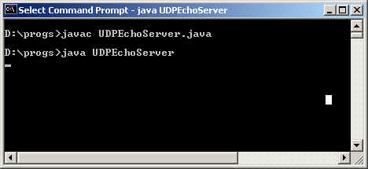
1.3.3.4. Chương trình UDPEchoClient
Chương trình này cho phép người sử dụng nhận các chuỗi từ bàn phím, gởi chuỗi sang EchoServer ở chế độ không kết nối ở cổng số 7, chờ nhận và in dữ liệu từ Server gởi về ra màn hình.
Lưu chương trình sau vào tập tin UDPEchoClient.java
import java.net.*;
import java.io.*;
public class UDPEchoClient extends Object{
public final static int serverPort = 7; // Cổng mặc định của Echo Server
public static void main(String[] args) {
try {
if (args.length ==0) { // Kiểm tra tham số, là địa chỉ của Server
System.out.print("Syntax: java UDPClient HostName");
return;
}
DatagramSocket ds = new DatagramSocket(); // Tạo DatagramSocket
InetAddress server = InetAddress.getByName(args[0]); // Địa chỉ Server
while(true) {
InputStreamReader isr = new InputStreamReader(System.in); // Nhập
BufferedReader br = new BufferedReader(isr); // một chuỗi
String theString = br.readLine(); // từ bàn phím
byte[] data = theString.getBytes(); // Đổi chuỗi ra mảng bytes
// Tạo gói tin gởi
DatagramPacket dp = new DatagramPacket(data,data.length,server, serverPort);
ds.send(dp); // Send gói tin sang Echo Server
byte[] buffer = new byte[6000]; // Vùng đệm cho dữ liệu nhận
// Gói tin nhận
DatagramPacket incoming = new DatagramPacket(buffer, buffer.length);
ds.receive(incoming); // Chờ nhận dữ liệu từ EchoServer gởi về
// Đổi dữ liệu nhận được dạng mảng bytes ra chuỗi và in ra màn hình
System.out.println(new String(incoming.getData(), 0, incoming.getLength()));
}
} catch (IOException e) {
System.err.println(e);
}
}
}
Biên dịch và thực thi chương trình như sau:
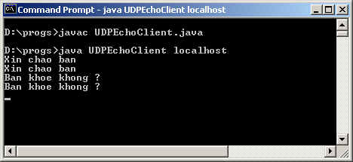
Chú ý, khi thực hiện chương trình UDPEchoClient phải đưa vào đối số là địa chỉ của máy tính đang thực thi chương trình UDPEchoServer. Trong ví dụ trên, Server và Client cùng chạy trên một máy nên địa chỉ của UDPEchoServer là localhost (hay 127.0.0.1). Nếu UDPEchoServer chạy trên máy tính khác thì khi thực thi, ta phải biết được địa chỉ IP của máy tính đó và cung cấp vào đối số của chương trình. Chẳng hạn, khi UDPEchoServer đang phục vụ trên máy tính ở địa chỉ 172.18.250.211, ta sẽ thực thi UDPEchoClient theo cú pháp sau:
java UDPEchoClient 172.18.250.211
1.4. Bài tập áp dụng
Chủ đề 1: Client ở chế độ có kết nối
Mục đích:
Viết các chương trình Client kết nối đến các server theo các Protocol chuẩn.
Yêu cầu: Sinh viên thực hiện bài tập sau:
Viết chương trình nhận đối số là một URL. Kết nối đến Web Server trong URL nhận được, lấy trang web về và in ra màn hình theo dạng textfile (html).
Chủ đề 2: Client - Server chế độ có kết nối
Mục đích:
Viết các chương trình Client - Server theo chế độ có kết nối.
Yêu cầu
Sinh viên thực hiện các bài tập sau, với mỗi bài tập hãy thiêt kế một Server phục vụ ở chế độ tuần tự và một Server phục vụ ở chế độ song song.
Bài 1: Viết chương trình theo mô hình Client-Server sử dụng dụng Socket ở chế độ có kết nối. Trong đó:
+ Server làm nhiệm vụ đọc một ký tự số từ '0' đến '9'. (Ví dụ: nhận số 0 trả về "khong", 1 trả về "một",... và 9 trả về "chín", nếu nhận ký tự khác số thì trả về "Không phải số nguyên").
+ Client sẽ nhập vào 1 ký tự, gửi qua Server, nhận kết quả trả về từ Server và thể hiện lên màn hình
Bài 2: Viết chương trình theo mô hình Client-Server sử dụng Socket ở chế độ có kết nối. Trong đó:
+ Server sẽ nhận các yêu cầu là một chuỗi có khuôn dạng như sau:
"OP Operant1 Operant2\n"
Trong đó:
- OP là một ký tự chỉ phép toán muốn thực hiện: '+','-', '*', '/'.
- Operant1, Operant2 là đối số của phép toán.
- Các thành phần trên cách nhau bởi 1 ký tự trắng ' '.
- Kết thúc yêu cầu bằng ký tự xuống dòng '\n'.
Mỗi khi server nhận được một thông điệp nó sẽ thực hiện phép toán: Operant1 OP Operant2 để cho ra kết quả, sau đó đổi kết quá thành chuỗi và gởi về Client.
+ Client cho phép người dùng nhập các phép toán muốn tính theo cách thức thông thường. Ví dụ: 100+200. Client tạo ra thông điệp yêu cầu theo đúng dạng do Server qui định, mô tả về phép toán muốn Server thực thi, rồi gởi sang Server, chờ nhận kết quả trả về và in ra màn hình.

Chủ đề 3: Client-Server ở chế độ không kết nối
Mục đích:
Viết các chương trình Client -Server theo chế độ không kết nối.
Yêu cầu : Sinh viên thực hiện bài tập sau:
Viết chương trình Talk theo chế độ không kết nối. Cho phép hai người ngồi trên hai máy tính có thể tán gẫu (chat) với nhau.

CHƯƠNG 5
RPC và RMI
Mục đích
Chương này nhằm giới thiệu cách thức xây dựng các ứng dụng phân tán bằng các cơ chế gọi thủ tục từ xa (RPC - Remote Procedure Call và RMI - Remote Method Invocation)
Yêu cầu
Sau khi hoàn tất chương này, bạn có thể:
• Định nghĩa được ứng dụng phân tán là gì.
• Trình bày được kiến trúc của một ứng dụng phân tán xây dựng theo cơ chế gọi thủ tục từ xa (RPC).
• Trình bày được kiến trúc của một ứng dụng phân tán (hay còn gọi Ứng dụng đối tượng phân tán ) xây dựng theo cơ chế RMI của Java.
• Trình bày được các cơ chế liên quan khi xây dựng một ứng dụng theo kiểu RMI.
• Trình bày được cơ chế vận hành của một ứng dụng theo kiểu RMI.
• Giải thích được vai trò rmiregistry server.
• Liệt kê được các lớp của java hỗ trợ xây dựng các ứng dụng kiểu RMI.
• Trình bày chi tiết các bước phải qua khi xây dựng một ứng dụng theo kiểu RMI.
• Biên soạn, biên dịch và thực thi thành công chương trình minh họa Hello.
• Phân tích, thiết kế và cài đặt được các chương trình theo cơ chế RMI để giải quyết các vấn đề cụ thể.

1.1. Lời gọi thủ tục xa (RPC- Remote Procedure Call)
1.1.1. Giới thiệu
Lời gọi thủ tục xa là một cơ chế cho phép một chương trình có thể gọi thực thi một thủ tục (hay hàm) trên một máy tính khác. Trong chương trình lúc này, tồn tại hai loại thủ tục: thủ tục cục bộ và thủ tục ở xa.
• Thủ tục cục bộ là thủ tục được định nghĩa, cài đặt và thực thi tại máy của chương trình.
• Thủ tục ở xa là thủ tục được định nghĩa, cài đặt và thực thi trên một máy tính khác.
Cú pháp giữa lời gọi thủ tục cục bộ và ở xa thì giống nhau. Tuy nhiên, khi một thủ tục ở xa được gọi đến, một thành phần của chương trình gọi là Stub sẽ chuyển hướng để kích hoạt một thủ tục tương ứng nằm trên một máy tính khác với máy của chương trình gọi. Đối với người lập trình, việc gọi thủ tục xa và thủ tục cục bộ thì giống nhau về mặt cú pháp. Đây chính là cơ chế cho phép đơn giản hóa việc xây dựng các ứng dụng Client- Server. Trong hệ thống RPC, Server chính là máy tính cung cấp các thủ tục ở xa cho phép các chương trình trên các máy tính khác gọi thực hiện. Client chính là các chương trình có thể gọi các thủ tục ở xa trong quá trình tính toán của mình.
Một Client có thể gọi thủ tục ở xa của nhiều hơn một máy tính. Như vậy sự thực thi của chương trình Client lúc này không còn gói gọn trên một máy tính của Client mà nó trải rộng trên nhiều máy tính khác nhau. Đây chính là mô hình của ứng dụng phân tán (Distributed Application).
1.1.2. Kiến trúc của chương trình Client-Server cài đặt theo cơ chế lời gọi thủ tục xa
Một ứng dụng Client-Server theo cơ chế RPC được xây dựng gồm có sáu phần như
sơ đồ dưới đây:
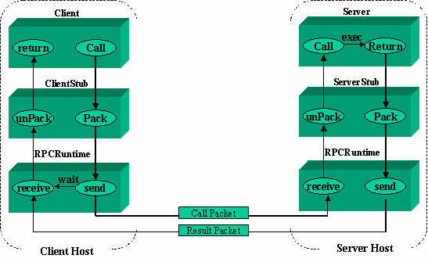
Hình 5.1 Kiến trúc chương trình kiểu RPC
Phần Client là một quá trình người dùng, nơi khởi tạo một lời gọi thủ tục từ xa. Mỗi lời gọi thủ tục ở xa trên phần Client sẽ kích hoạt một thủ tục cục bộ tương ứng nằm trong phần Stub của Client.

Phần ClientStub cung cấp một bộ các hàm cục bộ mà phần Client có thể gọi. Mỗi một hàm của ClientStub đại diện cho một hàm ở xa được cài đặt và thực thi trên Server.
Mỗi khi một hàm nào đó của ClientStub được gọi bởi Client, ClientStub sẽ đóng gói một thông điệp để mô tả về thủ tục ở xa tương ứng mà Client muốn thực thi cùng với các tham số nếu có. Sau đó nó sẽ nhờ hệ thống RPCRuntime cục bộ gởi thông điệp này đến phần Server Stub của Server.
Phần RPCRuntime quản lý việc truyền thông điệp thông qua mạng giữa máy Client và máy Server. Nó đảm nhận việc truyền lại, báo nhận, chọn đường gói tin và mã hóa thông tin.
RPCRuntime trên máy Client nhận thông điệp yêu cầu từ ClientStub, gởi nó cho RPCRuntime trên máy Server bằng lệnh send(). Sau đó gọi lệnh wait() để chờ kết quả trả về từ Server.
Khi nhận được thông tiệp từ RPCRuntime của Client gởi sang, RPCRuntime bên phía server chuyển thông điệp lên phần ServerStub.
ServerStub mở thông điệp ra xem, xác định hàm ở xa mà Client muốn thực hiện cùng với các tham số của nó. ServerStub gọi một thủ tục tương ứng nằm trên phần Server.
Khi nhận được yêu cầu của ServerStub, Server cho thực thi thủ tục được yêu cầu và gởi kết quả thực thi được cho ServerStub.
ServerStub đóng gói kết quả thực trong một gói tin trả lời, chuyển cho phần RPCRuntime cục bộ để nó gởi sang RPCRuntime của Client .
RPCRuntime bên phía Client chuyển gói tin trả lời nhận được cho phần ClientStub. ClientStub mở thông điệp chứa kết quả thực thi về cho Client tại vị trí phát ra lời gọi thủ tục xa.
Trong các thành phần trên, RPCRuntime được cung cấp bởi hệ thống. ClientStub và ServerStub có thể tạo ra thủ công (phải lập trình) hay có thể tạo ra bằng các công cụ cung cấp bởi hệ thống.
Cơ chế RPC được hỗ trợ bởi hầu hết các hệ điều hành mạng cũng như các ngôn ngữ lập trình.
1.2. Kích hoạt phương thức xa (RMI- Remote Method Invocation )
1.2.1. Giới thiệu
RMI là một sự cài đặt cơ chế RPC trong ngôn ngữ lập trình hướng đối tượng Java. Hệ thống RMI cho phép một đối tượng chạy trên một máy ảo Java này có thể kích hoạt một phương thức của một đối tượng đang chạy trên một máy ảo Java khác. Đối tượng có phương thức được gọi từ xa gọi là các đối tượng ở xa (Remote Object).
Một ứng dụng RMI thường bao gồm 2 phần phân biệt: Môt chương trình Server và một chương trình Client.
• Chương trình Server tạo một số các Remote Object, tạo các tham chiếu (reference) đến chúng và chờ những chương trình Client kích hoạt các phương thức của các Remote Object này.
• Chương trình Client lấy một tham chiếu đến một hoặc nhiều Remote Object trên Server và kích hoạt các phương thức từ xa thông qua các tham chiếu.
Một chương trình Client có thể kích hoạt các phương thức ở xa trên một hay nhiều Server. Tức là sự thực thi của chương trình được trải rộng trên nhiều máy tính. Đây chính là đặc điểm của các ứng dụng phân tán. Nói cách khác, RMI là cơ chế để xây dựng các ứng dụng phân tán dưới ngôn ngữ Java.
1.2.2. Kiến trúc của chương trình Client-Server theo cơ chế RMI
Kiến trúc một chương trình Client-Server theo cơ chế RMI được mô tả như hình dưới đây:
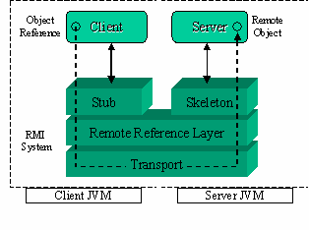

Hình 5.2 - Kiến trúc chương trình kiểu RMI
Trong đó:
• Server là chương trình cung cấp các đối tượng có thể được gọi từ xa.
• Client là chương trình có tham chiếu đến các phương thức của các đối tượng ở xa trên Server.
• Stub chứa các tham chiếu đến các phương thức ở xa trên Server.
• Skeleton đón nhận các tham chiếu từ Stub để kích hoạt phương thức tương ứng trên Server.
• Remote Reference Layer là hệ thống truyền thông của RMI.
Con đường kích hoạt một phương thức ở xa được mô tả như hình dưới đây:
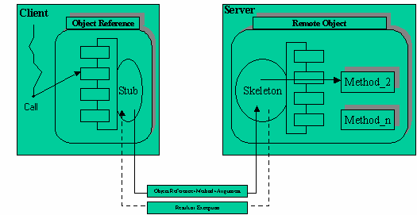
Hình 5.3 Cơ chế hoạt động của RMI

1.2.3. Các cơ chế liên quan trong một ứng dụng đối tượng phân tán
Trong một ứng dụng phân tán cần có các cơ chế sau:
• Cơ chế định vị đối tượng ở xa (Locate remote objects): Cơ chế này xác định cách thức mà chương trình Client có thể lấy được tham chiếu (Stub) đến các đối tượng ở xa. Thông thường người ta sử dụng một Dịch vụ danh bạ (Naming Service) lưu giữ các tham khảo đến các đối tượng cho phép gọi từ xa mà Client sau đó có thể tìm kiếm.
• Cơ chế giao tiếp với các đối tượng ở xa (Communicate with remote objects): Chi tiết của cơ chế giao tiếp với các đối tượng ở xa được cài đặt bởi hệ thống RMI.
• Tải các lớp dạng bytecodes cho các lớp mà nó được chuyển tải qua lại giữa Máy ảo (Load class bytecodes for objects that are passed around): Vì RMI cho phép các chương trình gọi phương thức từ xa trao đổi các đối tượng với các phương thức ở xa dưới dạng các tham số hay giá trị trả về của phương thức, nên RMI cần có cơ chế cần thiết để tải mã Bytecodes của các đối tượng từ máy ảo này sang máy ảo khác.
Hình dưới đây mô tả một ứng dụng phân tán dưới RMI sử dụng dịch vụ danh bạ để lấy các tham khảo của các đối tượng ở xa.
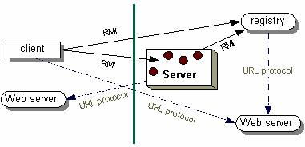
Hình 5.4 Vai trò của dịch vụ tên
Trong đó:
• Server đăng ký tên cho đối tượng có thể được gọi từ xa của mình với Dịch vụ danh bạ (Registry Server).
• Client tìm đối tượng ở xa thông qua tên đã được đăng ký trên Registry Server (looks up) và tiếp đó gọi các phương thức ở xa.
• Hình minh họa cũng cho thấy cách thức mà hệ thống RMI sử dụng một WebServer sẵn có để truyền tải mã bytecodes của các lớp qua lại giữa Client và Server.
1.2.4. Cơ chế vận hành của của một ứng dụng Client-Server theo kiểu RMI
Tiến trình vận hành của một ứng dụng Client-Server theo kiểu RMI diễn ra như sau:
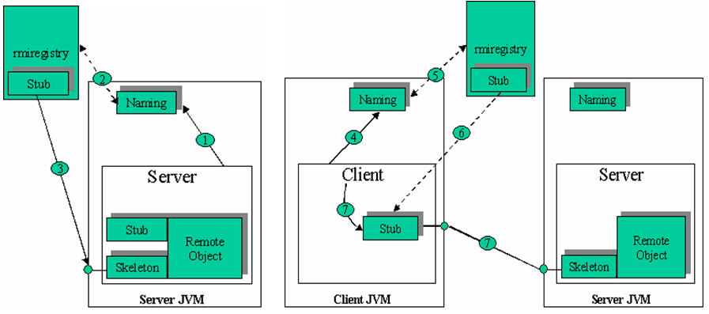
☞ Bước 1: Server tạo ra các đối tượng cho phép gọi từ xa cùng với các Stub và Skeleton của chúng.

☞ Bước 2: Server sử dụng lớp Naming để đăng ký tên cho một đối tượng từ xa (1).

☞ Bước 3: Naming đăng ký Stub của đối tượng từ xa với Registry Server (2).

☞ Bước 4: Registry Server sẵn sàng cung cấp tham thảo đến đối tượng từ xa khi có yêu cầu (3).

☞ Client yêu cầu Naming định vị đối tượng xa qua tên đã được đăng ký (phương thức lookup) với dịch vụ tên (4).

☞ Naming tải Stub của đối tượng xa từ dịch vụ tên mà đối tượng xa đã đăng ký về Client (5).

☞ Cài đặt đối tượng Stub và trả về tham khảo đối tượng xa cho Client (6).

☞ Client thực thi một lời gọi phương thức xa thông qua đối tượng Stub (7).
1.2.5. Các lớp hỗ trợ chương trình theo kiểu Client-Server trong Java
Java hỗ trợ các lớp cần thiết để cài đặt các ứng dụng Client-Server theo kiểu RMI trong các gói: java.rmi. Trong số đó các lớp thường được dùng là:
• java.rmi.Naming
• java.rmi.RMISecurityManager
• java.rmi.RemoteException;
• java.rmi.server.RemoteObject
• java.rmi.server.RemoteServer
• java.rmi. server.UnicastRemoteObject
1.3. Xây dựng một ứng dụng phân tán với RMI
Xây dụng một ứng dụng phân tán bằng cơ chế RMI gồm các bước sau:
- Thiết kế và cài đặt các thành phần của ứng dụng.
- Biên dịch các chương trình nguồn và tạo ra Stub và Skeleton.
- Tạo các lớp có thể truy xuất từ mạng cần thiết.
- Khởi tạo ứng dụng
1.3.1. Thiết kế và cài đặt các thành phần của ứng dụng.
Đầu tiên bạn phải xác định lớp nào là lớp cục bộ, lớp nào là lớp được gọi từ xa. Nó bao gồm các bước sau:
• Định nghĩa các giao diện cho các phương thức ở xa (remote interfaces): Một remote interface mô tả các phương thức mà nó có thể được kích hoạt từ xa bởi các Client. Đi cùng với việc định nghĩa Remote Interface là việc xác định các lớp cục bộ làm tham số hay giá trị trả về của các phương thức được gọi từ xa.
• Cài đặt các đối tượng từ xa (remote objects): Các Remote Object phải cài đặt cho một hoặc nhiều Remote Interfaces đã được định nghĩa. Các lớp của Remote Object class cài đặt cho các phương thức được gọi từ xa đã được khai báo trong Remote Interface và có thể định nghĩa và cài đặt cho cả các phương thức được sử dụng cục bộ. Nếu có các lớp làm đối số hay giá trị trả về cho các phương thức được gọi từ xa thì ta cũng định nghĩa và cài đặt chúng.
• Cài đặt các chương trình Client: Các chương trình Client có sử dụng các Remote Object có thể được cài đặt ở bất kỳ thời điểm nào sau khi các Remote Interface đã được định nghĩa.
1.3.2. Biên dịch các tập tin nguồn và tạo Stubs và Skeleton
Giai đoạn này gồm 2 bước: Bước thứ nhất là dùng chương trình biên dịch javac để biên dịch các tập tin nguồn như các remote interface, các lớp cài đặt cho các remote interface, lớp server, lớp client và các lớp liên quan khác. Kế tiếp ta dùng trình biện dịch rmic để tạo ra stub và skeleton cho các đối tượng từ xa từ các lớp cài đặt cho các remote interface.
1.3.3. Tạo các lớp có thể truy xuất từ mạng
Tạo một tập tin chứa tất cả các file có liên quan như các remote interface stub, các lớp hỗ trợ mà chúng cần thiết phải tải về Client và làm cho tập tin này có thể truy cập đến thông qua một Web server.
1.3.4. Thực thi ứng dụng
Thực thi ứng dụng bao gồm việc thực thi rmiregistry server, thực thi server, và thực thi client.
Tóm lại các công việc phải làm là:
• Tạo giao diện (interface) khai báo các phương thức được gọi từ xa của đối tượng.
• Tạo lớp cài đặt (implement) cho giao diện đã được khai báo.
• Viết chương trình Server.
• Viết chương trình Client.
• Dịch các tập tin nguồn theo dạng RMI để tạo ra các lớp tương ứng và stub cho client, skeleton cho server.
• Khởi động dịch vụ registry.
• Thực hiện chương trình Server.
• Thực thi chương trình Client.
1.3.4. Ví dụ minh họa
Trong ví dụ này chúng ta định nghĩa một phương thức String sayHello() được gọi từ xa. Mỗi khi phương thức này được kích hoạt nó sẽ trả về chuỗi "Hello World" cho Client gọi nó.
Dưới đây là các bước để xây dựng ứng dụng:
Bước 01: Tạo giao diện (interface) khai báo các phương thức được gọi từ xa của đối tượng.
* Cú pháp tổng quát:
import java.rmi.Remote;
import java.rmi.RemoteException;
public interface InterfaceName extends Remote {
ReturnType remoteMethodOne() throws RemoteException;
ReturnType remoteMethodTwo() throws RemoteException;
. . .
}
* Định nghĩa remote interface có tên là HelloItf, có phương thức được gọi từ xa là String sayHello() như sau:
import java.rmi.Remote;
import java.rmi.RemoteException;
public interface HelloItf extends Remote {
String sayHello() throws RemoteException;
}
Lưu chương trình này vào tập tin HelloItf.java
Bước 02: Tạo lớp cài đặt (implement) cho giao diện đã được khai báo:
* Cú pháp tổng quát:
import java.rmi. server.UnicastRemoteObject;
import java.rmi.RemoteException;
public class RemoteClass extends UnicastRemoteObject implements InterfaceName {
public RemoteClass() throws RemoteException {
super();
....... // Implement of Method
}
public ReturnType remoteMethodOne() throws RemoteException {
....... // Implement of Method
}
public ReturnType remoteMethodTwo() throws RemoteException {
....... // Definition of Method
}
}
* Định nghĩa lớp cài đặt có tên là Hello cài đặt cho remote interface HelloItf
import java.rmi. server.UnicastRemoteObject;
import java.rmi.RemoteException;
public class Hello extends UnicastRemoteObject implements HelloItf {
public Hello() throws RemoteException {
super();
}
public String sayHello() {
return "Hello World !";
}
}
Lưu chương trình này vào tập tin Hello.java
Bước 03: Viết chương trình Server:
* Cú pháp tổng quát:
import java.rmi.Naming;
import java.rmi.RemoteException;
import java.rmi.RMISecurityManager;
public class ServerName {
public static void main(String args[]) {
if (System.getSecurityManager() == null) { // Cài đặt cơ chế bảo mật
System.setSecurityManager(new RMISecurityManager());
}
try {
RemoteClass remoteObject = new RemoteClass(); // Tạo các đối tượng từ xa
// Đăng ký tên cho các đối tượng từ xa
Naming.rebind(“RegistryName", remoteObject); ...
} catch (Exception e) {
System.out.println(”Error: . . .” + e);
}
}
}
* Tạo server có tên HelloServer chứa một đối tượng từ xa obj thuộc lớp cài đặt Hello. Đăng ký tên cho đối tượng obj là HelloObject
import java.rmi.Naming;
import java.rmi.RemoteException;
import java.rmi.RMISecurityManager;
public class HelloServer {
public static void main(String args[]) {
if (System.getSecurityManager() == null) {
System.setSecurityManager(new RMISecurityManager());

}

try {
Hello obj = new Hello();
Naming.rebind("rmi://NameServer/RegistryName", obj);
System.out.println("HelloObject is registried");
} catch (Exception e) {
System.out.println("Error: " + e);
}
}
}
Lưu chương trình này vào tập tin HelloServer.java
Bước 04: Viết chương trình Client:
* Cú pháp tổng quát:
import java.rmi.Naming;
import java.rmi.RemoteException;
public class Client {
public static void main(String args[]) {
String remoteObjectURL = "rmi://NameServer/RegistryName”;
Interfacename object = null;
try {
object = (InterfaceName)Naming.lookup(remoteObjectURL);
object.remoteMethodOne();
...
} catch (Exception e) {
System.out.println(" Error: ”+ e);
}
}
}
* Tạo client có tên là HelloClient, tìm đối tượng HelloObject trên rmiregistry chẳng hạn tại địa chỉ 172.18.211.160. Gọi phương thức sayHello() và in kết quả trả về ra màn hình.
import java.rmi.Naming;
import java.rmi.RemoteException;
public class HelloClient {

public static void main(String args[]) {
String helloURL = "rmi://localhost/HelloObject";
HelloItf object = null;
try {
object = (HelloItf)Naming.lookup( helloURL);
String message = object.sayHello();
System.out.println(message);
} catch (Exception e) {
System.out.println("Client Error :" + e);
}
}
}
Lưu chương trình vào tập tin HelloClient.java
Bước 05: Dịch các tập tin nguồn theo dạng RMI để tạo ra các lớp tương ứng và stub cho client, skeleton cho server:
* Cú pháp tổng quát:
javac InterfaceName.java RemoteClass.java Server.java Client.java
(Tạo ra các lớp InterfaceName.class, RemoteClass.class, Server.class, Client.class)
rmic RemoteClass
(Tạo ra các lớp cho Skeleton và Stub: RemoteClass_Skel.class, RemoteClass_Stub.class)
* Biên dịch các lớp trong Hello:
javac Hello.java HelloItf.java HelloServer.java HelloClient.java
rmic Hello
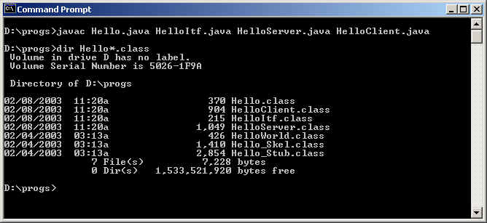
Bước 06: Khởi động dịch vụ rmiregistry
* Cú pháp tổng quát: start rmiregistry [port] Cổng mặc định là 1099.
* Khới động dịch vụ rmiregistry trên cổng mặc định như sau:
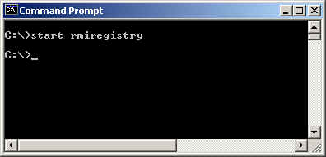
Khi đó rmiregistry server sẽ chạy trên một cửa sổ mới, giữ nguyên cửa sổ này, không đóng nó lại.
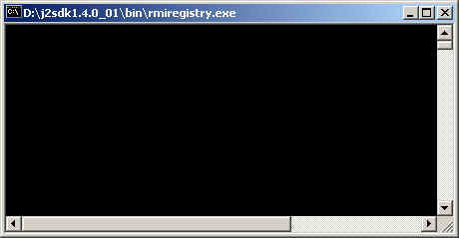
Bước 07: Thực hiện chương trình Server
* Cú pháp tổng quát:
java -Djava.security.policy =UrlOfPolicyFile ServerName
Trong đó UrlOfPolicyFile là địa chỉ theo dạng URL của tập tin mô tả chính sách về bảo mật mã nguồn của Server (policy file). Nó qui định "ai" (chương trình, máy tính, quá trình trên) sẽ có quyền download các tập tin của nó trong đó có stub. Để đơn giản trong phần này ta cho phép tất cả mọi người đều có quyền download các tập tin của Server. Khi triển khai các ứng dụng thật sự ta phải có các chính sách bảo mật nghiêm ngặt hơn (Tham khảo tài liệu về Security của Java). File policy có dạng như sau:
grant {
// Allow everything for now
permission java.security.AllPermission;
};
Lưu nội dung trên vào tập tin có tên policy.java
* Thực thi HelloServer với địa tập tin plolicy nằm ở thư mục D:\progs\policy.java
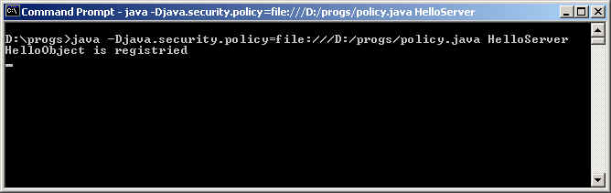
Bước 08: Thực thi chương trình Client:
* Cú pháp tổng quát
java ClientName
* Thực thi HelloClient với địa chỉ của rmiregistry đưa vào trong tham số
Để thực thi được chương trình HelloClient cần có hai class nằm cùng thư mục với nó là HelloItf.class và Hello_Stub.class.

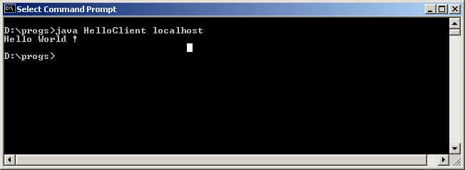
1.4. Bài tập áp dụng
Mục đích: Xây dựng ứng dụng phân tán theo cơ chế RMI.
Yêu cầu : Sinh viên thực hiện bài tập sau:
Bài 1 : Xây dựng một ứng dụng phục vụ việc bán vé máy bay cho các đại lý phân tán ở các tỉnh thành khác nhau. Ứng dụng này có các lớp sau:
* Lớp chuyến bay: Đại diện cho một chuyến bay, có các thuộc tính: Số hiệu chuyến bay, Ngày giờ bay, Nơi đi, Nơi đến, Thời gian bay, Tổng số ghế, Số lượng ghế đã bán, Số lượng ghế còn trống.
* Các phương thức trên một chuyến bay: phương thức xem thông tin về chuyến bay, phương thức mua vé, phương thức trả vé. Để phục vụ cho nhiều đại lý các phương thức trên thuộc loại đuợc gọi từ xa.
* Lớp Server, tạo ra nhiều chuyến bay và duy trì nó để cho phép các đại lý thực hiện các giao dịch trên chuyến bay cụ thể.
* Client là chương trình cho phép mỗi đại lý được quyền xem thông tin về chuyến bay, mua vé, trả vé theo yêu cầu.

Mục lục

Kernel: Cung cấp những dịch vụ cơ bản của hệ thống tùy thuộc vào IOS, như: quản lý bộ nhớ và lập lịch các tiến trình... Nó cung cấp quản lý tài nguyên phần cứng (CPU, bộ nhớ) cho các tiến trình
IMAP (tiếng Anh: Internet Message Access Protocol) là thế hệ mới của giao thức POP (Post Office Protocol). Nói một cách đơn giản, IMAP đặt sự kiểm soát email trên mail server trong khi nhiệm vụ của POP là tải toàn bộ thông điệp email về client server yêu cầu. Cụ thể, IMAP cung cấp truy cập email theo ba chế độ khác nhau: offline (ngoại tuyến), online (trực tuyến) và disconnected (ngắt kết nối).
Truy cập chế độ offline IMAP giống như POP, các thông điệp email được truyền đến máy client server, xóa khỏi mail server và mối liên kết bị ngắt. Sau đó người dùng đọc, trả lời, làm các việc khác ở chế độ ngoại tuyến, và nếu muốn gửi thư mới đi họ phải kết nối lại.
Truy cập chế độ online là chế độ IMAP truy cập mà người dùng đọc và làm việc với thông điệp email trong khi vẫn giữ đang kết nối với mail server (kết nối mở). Các thông điệp này vẫn nằm ở mail server cho đến khi nào người dùng quyết định xóa nó đi. Chúng đều được gắn nhãn hiệu cho biết loại để "đọc" hay "trả lời".
Trong chế độ disconnected, IMAP cho phép người dùng lưu tạm thông điệp ở client server và làm việc với chúng, sau đó cập nhật trở lại vào mail server ở lần kết nối kế tiếp. Chế độ này hữu ích cho những ai dùng laptop hay truy cập mạng bằng liên kết quay số điện thoại, đồng thời không muốn bỏ phí những lợi điểm của kho chứa thư ở mail server.

